101

Agrupación Política Nacional
Propuesta Cívica
4.101 Agrupación Política Nacional Propuesta Cívica

El día 11 de mayo de 2006, la Agrupación Política Nacional Propuesta Cívica, entregó en tiempo y forma, el Informe Anual sobre el origen y destino de los recursos que recibió durante el ejercicio de 2005, en la Secretaría Técnica de la Comisión de Fiscalización de los Recursos de los Partidos y Agrupaciones Políticas, según lo establecido en el artículo 35, párrafos 11 y 12, del Código Federal de Instituciones y Procedimientos Electorales y el artículo 12.1 del Reglamento que Establece los Lineamientos, Formatos, Instructivos, Catálogo de Cuentas y Guía Contabilizadora Aplicables a las Agrupaciones Políticas Nacionales en el Registro de sus Ingresos y Egresos y en la Presentación de sus Informes, aprobados por el Consejo General del Instituto Federal Electoral en sesión del 17 de diciembre de 1999, vigente a partir del 1 de enero de 2000.

4.104.1 Inicio de los Trabajos de Revisión

El día 12 de mayo de 2006 se dio inicio a los trabajos de revisión de las cifras consignadas en el Informe Anual “IA-APN”. Mediante oficio STCFRPAP/283/06 del 16 de febrero de 2006, recibido por la Agrupación Política el 24 del mismo mes y año, la Secretaría Técnica de la Comisión de Fiscalización solicitó a la Agrupación que remitiera los registros contables correspondientes al ejercicio de 2005, así como la documentación comprobatoria soporte de dichos registros, a fin de verificar las cifras consignadas en su Informe Anual “IA-APN” y sus formatos anexos, tal como lo establecen los artículos 38 párrafo I, inciso k) y 49-A, párrafo 2, inciso a), en relación con el 34, párrafo 4, del Código Federal de Instituciones y Procedimientos Electorales, así como los artículos 12.4 y 14.2 del Reglamento de la materia.

Con escrito sin número del 11 de mayo de 2006, la Agrupación presentó la siguiente documentación:

- Formato “IA-APN”
- Formato “IA-1-APN” Detalle de aportaciones de Asociados y simpatizantes.

- Formato “IA-2-APN” detalle de ingresos por autofinanciamiento.
- Formato “IA-3-APN” Detalle de Ingresos por Rendimientos Financieros, Fondos y Fideicomisos.
- Contrato de prestación de servicios
- 26 pólizas de egresos y 5 de ingresos.
- Estado de cuenta de diciembre 2005 y conciliación bancaria.
- Balanzas de comprobación mensuales de agosto a diciembre de 2005
- Controles de Folios formatos CF-RAF-APN y CF-RAS APN.
- Auxiliares contables de ingresos por financiamiento Público y Privado al 31 de diciembre 2005.
- Auxiliares contables de egresos de operación ordinaria, así como de actividades específicas, al 31 de diciembre de 2005.
- Auxiliares contables de bancos al 31 de diciembre 2005.
- Auxiliar contable de acreedores al 31 de diciembre 2005.
- Auxiliares de las cuentas restantes de activo y pasivo al 31 de diciembre 2005
- Kardex de volantes

Por su parte, la Secretaría Técnica de la Comisión de Fiscalización de los Recursos de los Partidos y Agrupaciones Políticas, mediante oficio STCFRPAP/560/06 del 26 de abril de 2006, recibido por la Agrupación el 8 de mayo del mismo año, nombró a la L.C. María Guadalupe Labastida Bautista como persona comisionada para realizar la revisión al Informe Anual. El acta de inicio de los trabajos se levantó el 12 de mayo de 2006 (Anexo 1).

4.101.2 Ingresos

La Agrupación reportó inicialmente en su Informe Anual ingresos por $90,526.90, integrados de la siguiente manera:

CONCEPTO |  | PARCIAL | IMPORTE | %
- Saldo Inicial |  |  | $0.00 | 0.00
2. | Financiamiento Público |  | 88,002.49 | 97.21
3. | Financiamiento por los Asociados y Simpatizantes |  | 2,500.00 | 2.76
 | Efectivo | $2,500.00
 | Especie | 0.00
4. | Autofinanciamiento |  | 0.00 | 0.00
5. | Financiamiento por Rendimientos Financieros, Fondos y Fideicomisos |  | 24.11 | 0.03
Total de Ingresos |  |  | $90,526.60 | 100.00

Mediante oficio STCFRPAP/1449/06 (Anexo 3) del 17 de julio de 2006, recibido por la Agrupación el 19 del mismo mes y año, se le solicitó una serie de aclaraciones, correcciones y documentación referentes al rubro de ingresos.

Derivado de las observaciones realizadas, con escrito sin número (Anexo 4) del 3 de agosto de 2006, la Agrupación presentó las aclaraciones, correcciones y documentación solicitada, así como una segunda versión del Informe Anual que en la parte relativa a ingresos reporta las mismas cifras.

Adicionalmente, con escrito de alcance sin número (Anexo 5) del 24 de agosto de 2006, la Agrupación presentó una tercera versión del Informe Anual (Anexo 2) que en la parte relativa a ingresos no reporta modificación alguna.

Verificación Documental

La Secretaría Técnica llevó a cabo la verificación documental al 100% de los ingresos reportados, determinándose que la documentación que los ampara consiste en depósitos en cuenta bancaria, recibos de aportaciones en efectivo “RAF-APN”, y estado de cuenta bancario a nombre de la Agrupación, la cual cumple con lo establecido en el Reglamento de la materia.

4.101.3 Egresos

La Agrupación en su Informe Anual, reportó inicialmente egresos por $88,785.04, integrados de la siguiente manera:

CONCEPTO | PARCIAL | IMPORTE | %
- Gastos en Actividades Ordinarias Permanentes |  | $9,021.27 | 10.16
- Gastos por Actividades Específicas |  | 79,763.77 | 89.84
Educación y Capacitación Política | $79,763.77
Investigación Socioeconómica y Política | 0.00
Tareas Editoriales | 0.00
- Aportaciones a Campañas Políticas |  | 0.00 | 0.00
TOTAL |  | $88,785.04 | 100.00

Mediante oficio STCFRPAP/1449/06 (Anexo 3), del 17 de julio de 2006, recibido por la Agrupación Política el 19 del mismo mes y año, se le solicitó una serie de aclaraciones y correcciones referentes al rubro de Egresos. Con base en sus respuestas y correcciones, la Agrupación modificó su Informe Anual incrementando $20.00, en dicho rubro.

En consecuencia, con escrito sin número (Anexo 4) del 3 de agosto de 2006 la Agrupación presentó una segunda versión de su Informe Anual, que en la parte relativa a egresos reporta las siguientes cifras:

CONCEPTO | PARCIAL | IMPORTE | %
- Gastos en Actividades Ordinarias Permanentes |  | $9,021.27 | 10.16
Gastos en Actividades Ordinarias Permanentes | $9,029.36
Pasivo (Diferencia en cheque) | (8.09)
- Gastos por Actividades Específicas |  | 79,763.77 | 89.82
Educación y Capacitación Política | $72,682.52
Anticipo a Proveedor | 5,000.00
Pasivo (ISR Retenciones pagado en 2006) | (2,266.58)
Investigación Socioeconómica y Política | 0.00
Tareas Editoriales | 4,347.83
- Aportaciones a Campañas Políticas
Erogaciones que no afectan resultados  (ISR Retenido por institución bancaria) |  | 20.00 | 0.02
TOTAL |  | $88,805.04 | 100.00

Como se puede observar en el cuadro que antecede el formato presentado por la agrupación no se apegaba al establecido en el Reglamento de la materia, además que los egresos reportados no coincidían con los saldos reportados en la balanza de comprobación al 31 de diciembre de 2005.

Sin embargo, con escrito de alcance sin número (Anexo 5) del 24 de agosto de 2006, la Agrupación presentó una tercera versión del Informe Anual (Anexo 2), que en la parte relativa a egresos reporta las siguientes cifras:

CONCEPTO | PARCIAL | IMPORTE | %
- Gastos en Actividades Ordinarias Permanentes |  | $9,029.36 | 10.49
- Gastos por Actividades Específicas |  | 77,030.35 | 89.51
Educación y Capacitación Política | $72,682.52
Investigación Socioeconómica y Política | 0.00
Tareas Editoriales | 4,347.83
- Aportaciones a Campañas Políticas
TOTAL |  | $86,059.71 | 100.00

Conviene mencionar que la tercera versión del Informe Anual presentado se apega al formato establecido en el Reglamento de la materia y los saldos reportados coinciden con lo registrado en la contabilidad de la agrupación.

4.101.3.1 Gastos en Actividades Ordinarias Permanentes

Por este concepto la agrupación reportó en su Informe Anual $9,029.36, integrado por los conceptos que se detallan a continuación:

CONCEPTO | TOTAL
Servicios Generales | $8,967.26
Gastos Financieros | 62.10
TOTAL | $9,029.36

Verificación Documental

Con base en los criterios de revisión establecidos por la Comisión de Fiscalización, se revisó la cantidad de $9,029.36, que representa el 100% de los egresos reportados por la Agrupación, constatándose que la documentación que lo ampara corresponden a facturas, recibo de honorarios profesionales así como estado de cuenta bancario correspondiente a los gastos financieros, la cual cumple con lo establecido en el Reglamento de la materia.

Órganos Directivos de la Agrupación

De la revisión a las cuentas del rubro de “Egresos” reflejadas en la balanza de comprobación al 31 de diciembre de 2005, no se observó registro alguno de la remuneración al personal que integró los órganos directivos de la agrupación política registrado ante el Instituto Federal Electoral, específicamente en la Dirección Ejecutiva de Prerrogativas y Partidos Políticos, las personas no localizadas se detallaron en el oficio STCFRPAP/1449/06 (Anexo 3).

En consecuencia, se solicitó a la Agrupación que presentara lo siguiente:

- Indicara la forma cómo se les remuneró a dichas personas.

- Presentara las pólizas, auxiliares contables y balanzas de comprobación a último nivel, en los que se reflejaran los registros contables correspondientes.

- Proporcionara los comprobantes originales de dichos pagos.

- Presentara copia de los cheques y los estados de cuenta donde aparecieran cobrados los mismos.

- Presentara las aclaraciones que a su derecho convinieran.

Lo anterior, de conformidad con lo dispuesto en los artículos 49-A, párrafo 1, inciso a), fracción II, 38, párrafo 1, inciso k), en relación con el 34, párrafo 4 del Código Federal de Instituciones y Procedimientos Electorales, así como 7.1, 10.1 y 14.2 del Reglamento de la materia.

La solicitud antes citada fue notificada mediante oficio STCFRPAP/1449/06 (Anexo 3) del 17 de julio de 2006, recibido por la Agrupación el 19 del mismo mes y año.

En consecuencia, con escrito sin número (Anexo 4) del 3 de agosto de 2006, la Agrupación manifestó lo que a la letra se transcribe:

“Respecto a la requisición de los pagos a los órganos directivos de la agrupación política se consideró que, al ser Propuesta Cívica una agrupación política nacional de nueva creación y cuidando de no afectar las finanzas de la misma, los integrantes de la Coordinación Nacional, a Secretaría Técnica y Comités Delegacionales no serán retribuidos financieramente por los servicios prestados a Propuesta Cívica APN”.

La respuesta de la Agrupación se consideró satisfactoria, por tal razón la observación quedó subsanada.

4.101.3.2 Gastos en Actividades Específicas

Por este concepto la Agrupación reportó en su Informe Anual un monto de $77,030.35, integrado por los conceptos que se detallan a continuación:

CONCEPTO | TOTAL
Educación y Capacitación Política | $72,682.52
Investigación Socioeconómica y Política | 0.00
Tareas Editoriales | 4,347.83
TOTAL | $77,030.35

Verificación Documental

Con base en los criterios de revisión establecidos por la Comisión de Fiscalización, se revisó la cantidad de $77,030.35, que representa el 100% de los egresos reportados por la Agrupación, constatándose que la documentación que lo ampara consiste en recibos de honorarios asimilables a salarios, honorarios profesionales, facturas así como kardex con sus respectivas notas de entrada y salida la cual cumple con lo establecido en el Reglamento de la materia. con excepción de lo que se detalla a continuación:

Educación y Capacitación Política

De la revisión a la subcuenta “Investigaciones”, se observó el registro de una póliza que tenía como soporte documental una factura la cual no reunía la totalidad de los requisitos fiscales, toda vez que la fecha de expedición es anterior al inicio de la vigencia, como se detalla a continuación:

REFERENCIA CONTABLE | FACTURA
REFERENCIA CONTABLE | No. | FECHA DE EXPEDICIÓN | VIGENCIA | PROVEEDOR | CONCEPTO | IMPORTE
PE-19/12-05 | 0609 | 15-12-05 | Del 07-01-06  al 06-01-08 | Centro de Estudios en Comunicación Audiovisual, A.C. | Revisión de Periódicos Nacionales sobre Costos de las Elecciones y Revisión de Bibliografía sobre Costos de la Democracia | $5,000.00
TOTAL |  |  |  |  |  | $5,000.00

En consecuencia, se solicitó a la Agrupación lo siguiente:

- Presentara la factura observada, con la totalidad de los requisitos fiscales anexa a su respectiva póliza.

- Las aclaraciones que a su derecho convinieran.

Lo anterior, de conformidad con lo dispuesto en los artículos 38, párrafo 1, inciso k), en relación con el 34, párrafo 4 del Código Federal de Instituciones y Procedimientos Electorales antes transcritos, así como 7.1 y 14.2 del Reglamento de la materia, en concordancia con los numerales 102, párrafo primero de la Ley de Impuesto Sobre la Renta, 29, párrafos primero y segundo y 29-A, párrafos primero y segundo del Código Fiscal de la Federación, que a la letra establecen:

Artículo 7.1

“Los egresos deberán registrarse contablemente y estar soportados con la documentación que expida a nombre de la agrupación política la persona a quien se efectuó el pago. Dicha documentación deberá cumplir con los requisitos que exigen las disposiciones fiscales aplicables...“

Artículo 14.2

“Durante el periodo de revisión de los informes, las agrupaciones políticas tendrán la obligación de permitir a la autoridad electoral el acceso a todos los documentos originales que soporten sus ingresos y egresos, así como a su contabilidad, incluidos sus estados financieros.”

Artículo 102

“Los partidos y asociaciones políticas, legalmente reconocidos, tendrán las obligaciones de retener y enterar el impuesto y exigir la documentación que reúna los requisitos fiscales, cuando hagan pagos a terceros y estén obligados a ello en términos de Ley.

(...).”

Artículo 29

“Cuando las leyes fiscales establezcan la obligación de expedir comprobantes por las actividades que se realicen, dichos comprobantes deberán reunir los requisitos que señala el Artículo 29-A de este Código. Las personas que adquieran bienes o usen servicios deberán solicitar el comprobante respectivo.

Los comprobantes a que se refiere el párrafo anterior deberán ser impresos en los establecimientos que autorice la Secretaría de Hacienda y Crédito Público que cumplan con los requisitos que al efecto se establezcan mediante reglas de carácter general. Las personas que tengan establecimientos a que se refiere este párrafo deberán proporcionar a la Secretaría de Hacienda y Crédito Público la información relativa a sus clientes, a través de medios magnéticos, en los términos que fije dicha dependencia mediante disposiciones de carácter general.

(...).”

Artículo 29-A

“Los comprobantes a que se refiere el artículo 29 de este Código, además de los requisitos que el mismo establece, deberán reunir lo siguiente:

(…)

Los comprobantes a que se refiere este artículo podrán ser utilizados por el contribuyente en un plazo máximo de dos años, contados a partir de su fecha de impresión. Transcurrido dicho plazo sin haber sido utilizados, los mismos deberán cancelarse en los términos que señala el Reglamento de este Código. La vigencia para la utilización de los comprobantes, deberán señalarse expresamente en los mismos.”

La solicitud antes citada fue notificada mediante oficio STCFRPAP/1449/06 (Anexo 3) del 17 de julio de 2006, recibido por la Agrupación el 19 del mismo mes y año.

En consecuencia, con escrito sin número (Anexo 4) del 3 de agosto de 2006, la Agrupación manifestó lo que a la letra se transcribe:

“Respecto del cargo a la subcuenta “Investigaciones”, se notificó al proveedor Centro de Estudios en Comunicación Audiovisual, A.C. de la factura que proporciono a la Agrupación.

El servicio del Centro de Estudios en Comunicación Audiovisual, A.C. fue prestado en Diciembre de 2005, que consistió en la revisión de periódicos Nacionales sobre elecciones y Revisión de bibliografía sobre costos de la Democracia; y el cheque No 19 fue expedido a su favor en Diciembre de 2005, por lo cual queda un saldo contrario a su naturaleza en la cuenta de este acreedor. La factura será sustituida en una fecha válida para su registro en 2006”.

De la verificación a la documentación presentada, se observó que la respuesta de la agrupación se consideró insatisfactoria, toda vez que canceló del rubro de gastos la totalidad del monto pagado por concepto del servicio de revisión de periódicos que le fue realizado a una publicación en el ejercicio objeto de revisión, registrando dicho importe como un pago anticipado en la cuenta del proveedor “Centro de Estudios en Comunicación Audiovisual, A.C.”.

Sin embargo, tomando en consideración que la Agrupación recibió el servicio en el ejercicio que se revisa y pagó el mismo en su totalidad, no un anticipo, debió registrar la erogación realizada y presentar la factura correspondiente al ejercicio 2005 con la totalidad de los requisitos fiscales, toda vez que la norma es clara al señalar que en el Informe Anual serán reportados los gastos totales que se hayan realizado durante el ejercicio objeto de revisión y comprobados en los términos establecidos en el Reglamento de la materia.

En consecuencia al no reportar la totalidad de los egresos en su Informe Anual y no presentar la factura solicitada por la autoridad electoral con la totalidad de los requisitos fiscales, la observación se consideró no subsanada por $5,000.00, incumpliendo la agrupación con lo dispuesto en los artículos 38, párrafo 1, inciso k), 49-A, párrafo 1, inciso a), fracción II, en relación con el 34, párrafo 4 del Código Federal de Instituciones y Procedimientos Electorales, así como 12.1 y 14.2 del Reglamento de la materia.

Revisión a Proveedores

Se efectuó la verificación de las operaciones de servicios realizadas entre la Agrupación y el siguiente proveedor:

NOMBRE | NÚMERO DE OFICIO | FACTURAS | IMPORTE | FECHA DE CONFIRMACIÓN DE OPERACIONES
Imaginería Casa de Publicidad, S.A., de C.V. | STCFRPAP/1628/06 | 2 | $16,380.00

Como se puede observar, en el cuadro que antecede el citado, el proveedor, a la fecha de la elaboración del presente Dictamen no ha dado contestación al oficio remitido por la autoridad electoral.
Conclusiones Finales de la Revisión del Informe

- La Agrupación Política Nacional Propuesta Cívica, presentó en tiempo y forma su Informe Anual, que fue revisado en una primera instancia para detectar errores y omisiones generales.

- Del total de los Ingresos reportados por la Agrupación en su Informe Anual, se revisó un importe de $90,526.60 que equivale al 100%, determinándose que la documentación que lo ampara (depósitos en cuenta bancaria, recibos de aportaciones en efectivo “RAF-APN”, y estado de cuenta bancario a nombre de la Agrupación), está apegada a las normas aplicables y su registro contable es el adecuado.

- En la cuenta de “Bancos”, la Agrupación reportó en sus registros contables al 31 de diciembre de 2005, un monto de $1,721.56, mismo que será reportado como saldo inicial en el próximo ejercicio.

- Del total de los Egresos reportados por la Agrupación en su Informe Anual, se revisó un importe de $86,059.71, que equivale al 100%, determinándose que la documentación que lo ampara (Facturas, recibo de honorarios profesionales, estado de cuenta bancario derivado de los gastos financieros, así como kardex con sus respectivas notas de entrada y salida), está apegada a las normas aplicables, cumple con los requisitos establecidos en la normatividad y su registro contable es el adecuado.

- La Agrupación no reportó en su Informe Anual un gasto realizado en el ejercicio 2005, del cual inicialmente presentó una factura que no reunía la totalidad de los requisitos fiscales por $5,000.00.

Tal situación constituye, a juicio de esta Comisión, un incumplimiento a lo establecido en los artículos 38, párrafo 1, inciso k), 49-A, párrafo 1, inciso a), fracción II, en relación con el 34, párrafo 4 del Código Federal de Instituciones y Procedimientos Electorales, así como 12.1 y 14.2 del Reglamento que establece los Lineamientos, Formatos, Instructivos, Catálogo de Cuentas y Guía Contabilizadora aplicables a las Agrupaciones Políticas Nacionales en el registro de sus Ingresos y Egresos y en la Presentación de sus Informes, por lo que se hace del conocimiento del Consejo General para efecto de lo establecido en el artículo 269 del Código Federal de Instituciones y Procedimientos Electorales

- Al reportar la Agrupación política Ingresos por un importe total de $90,526.60 y Egresos por un monto de $86,059.71, su saldo final importa una cantidad de $4,466.89.
Anexo 1
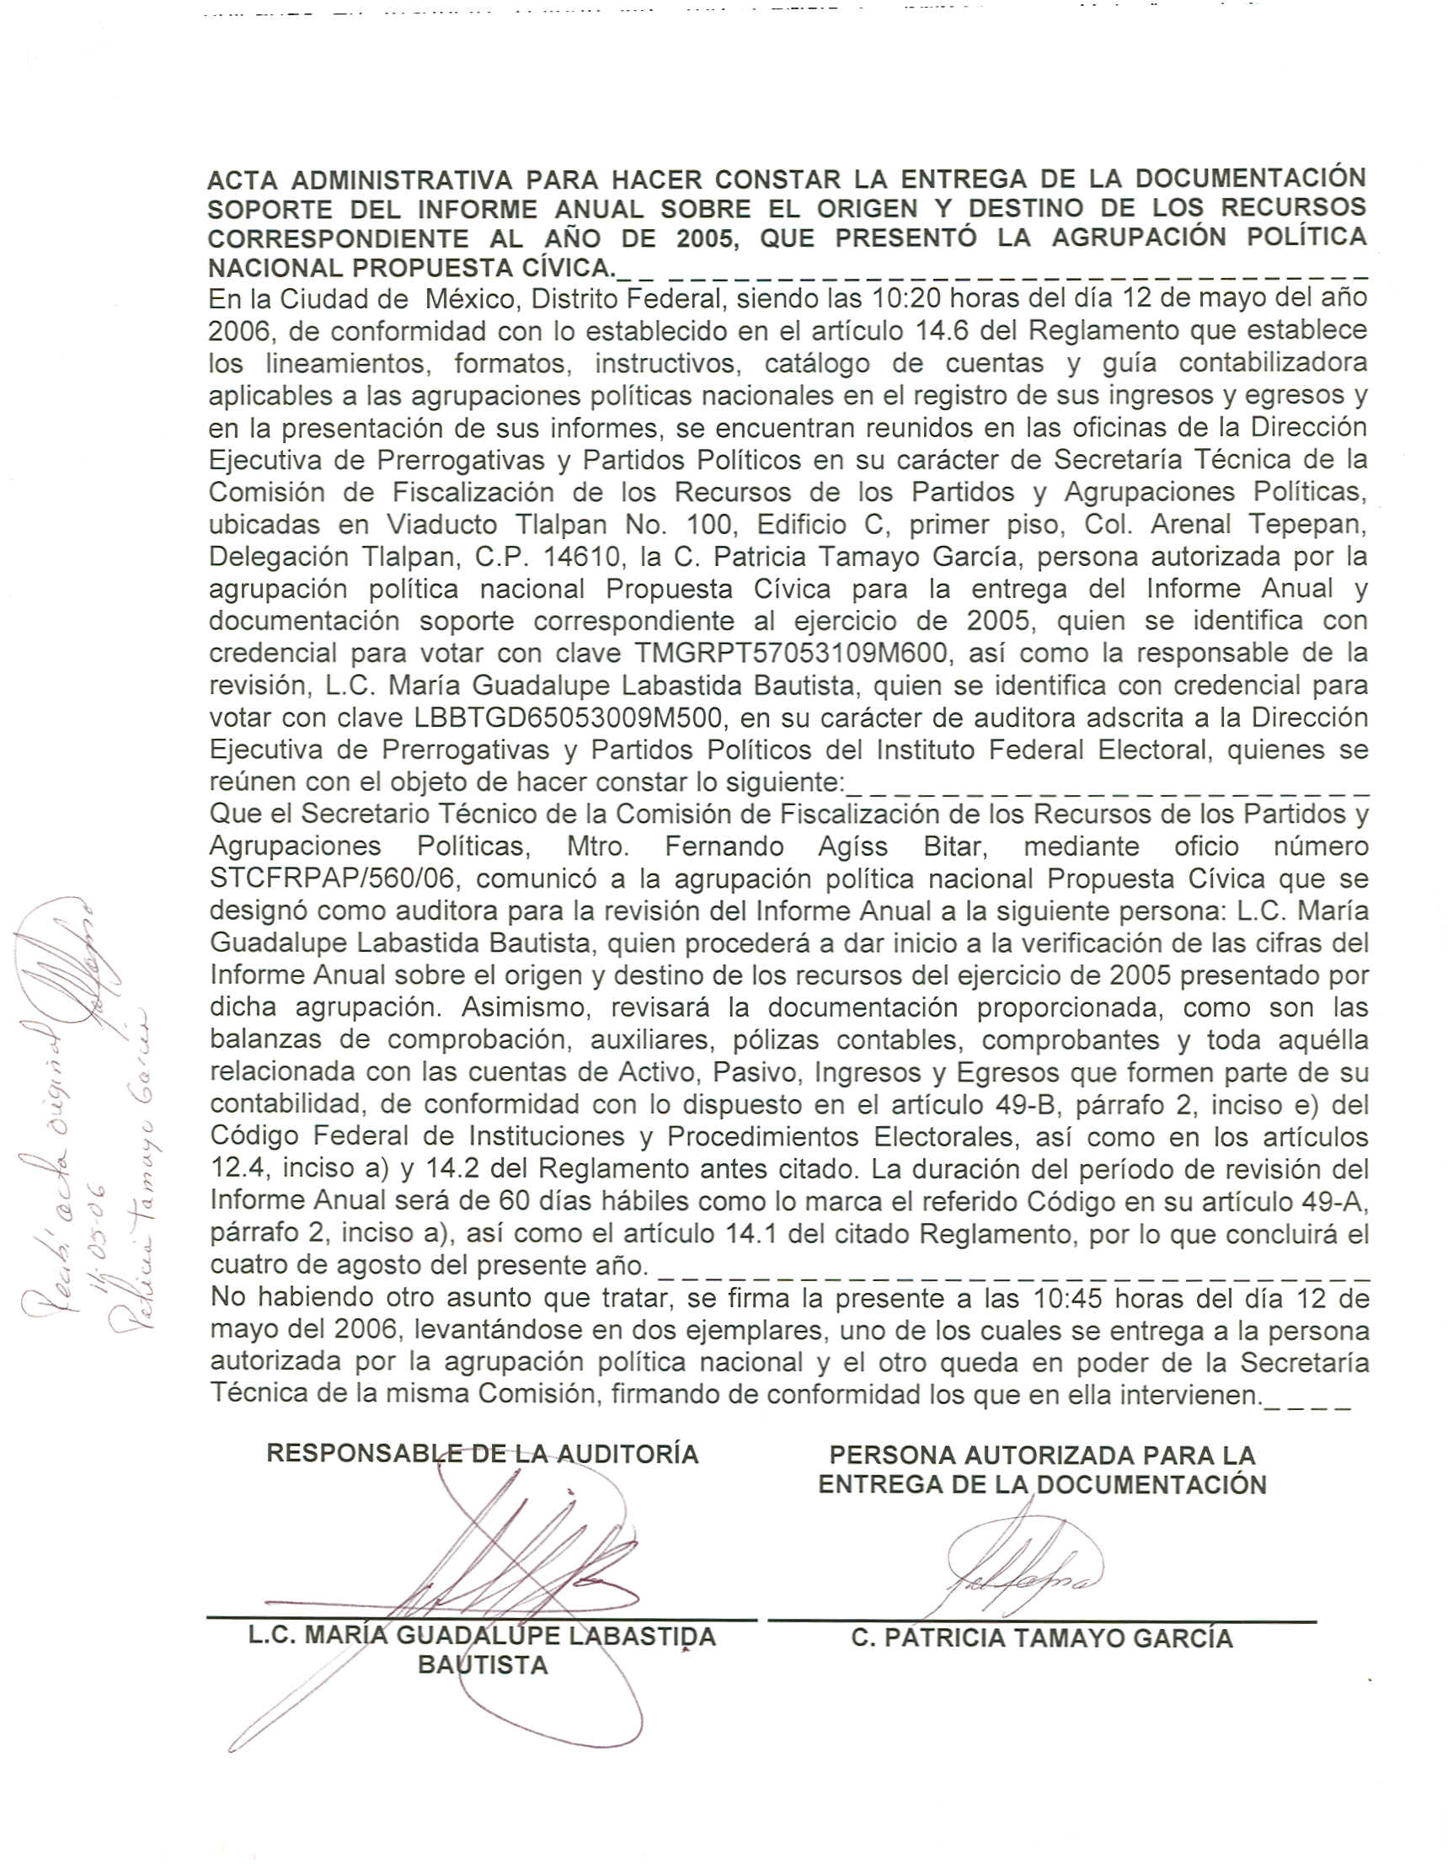
Anexo 2
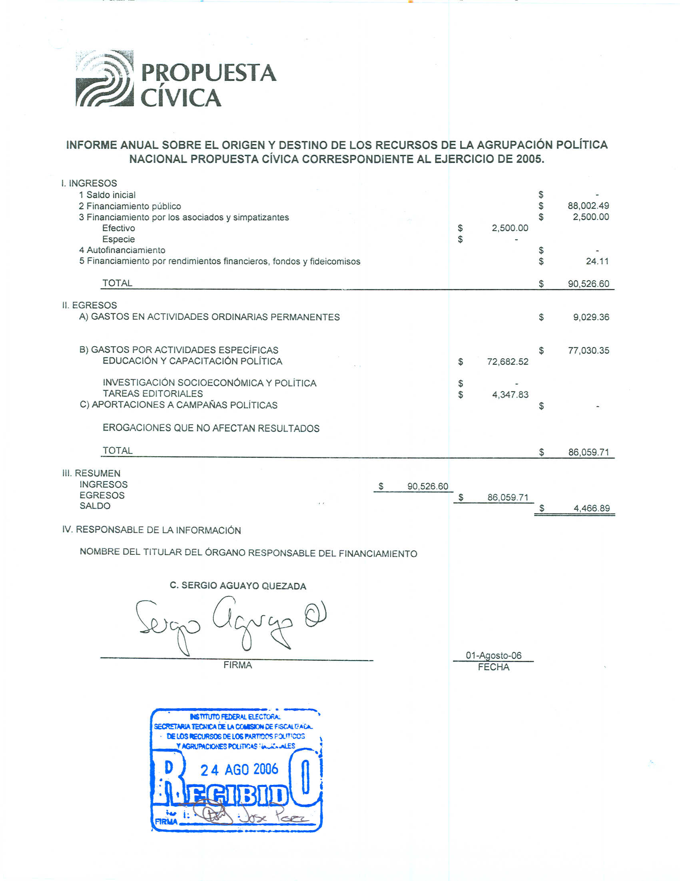

Anexo 3


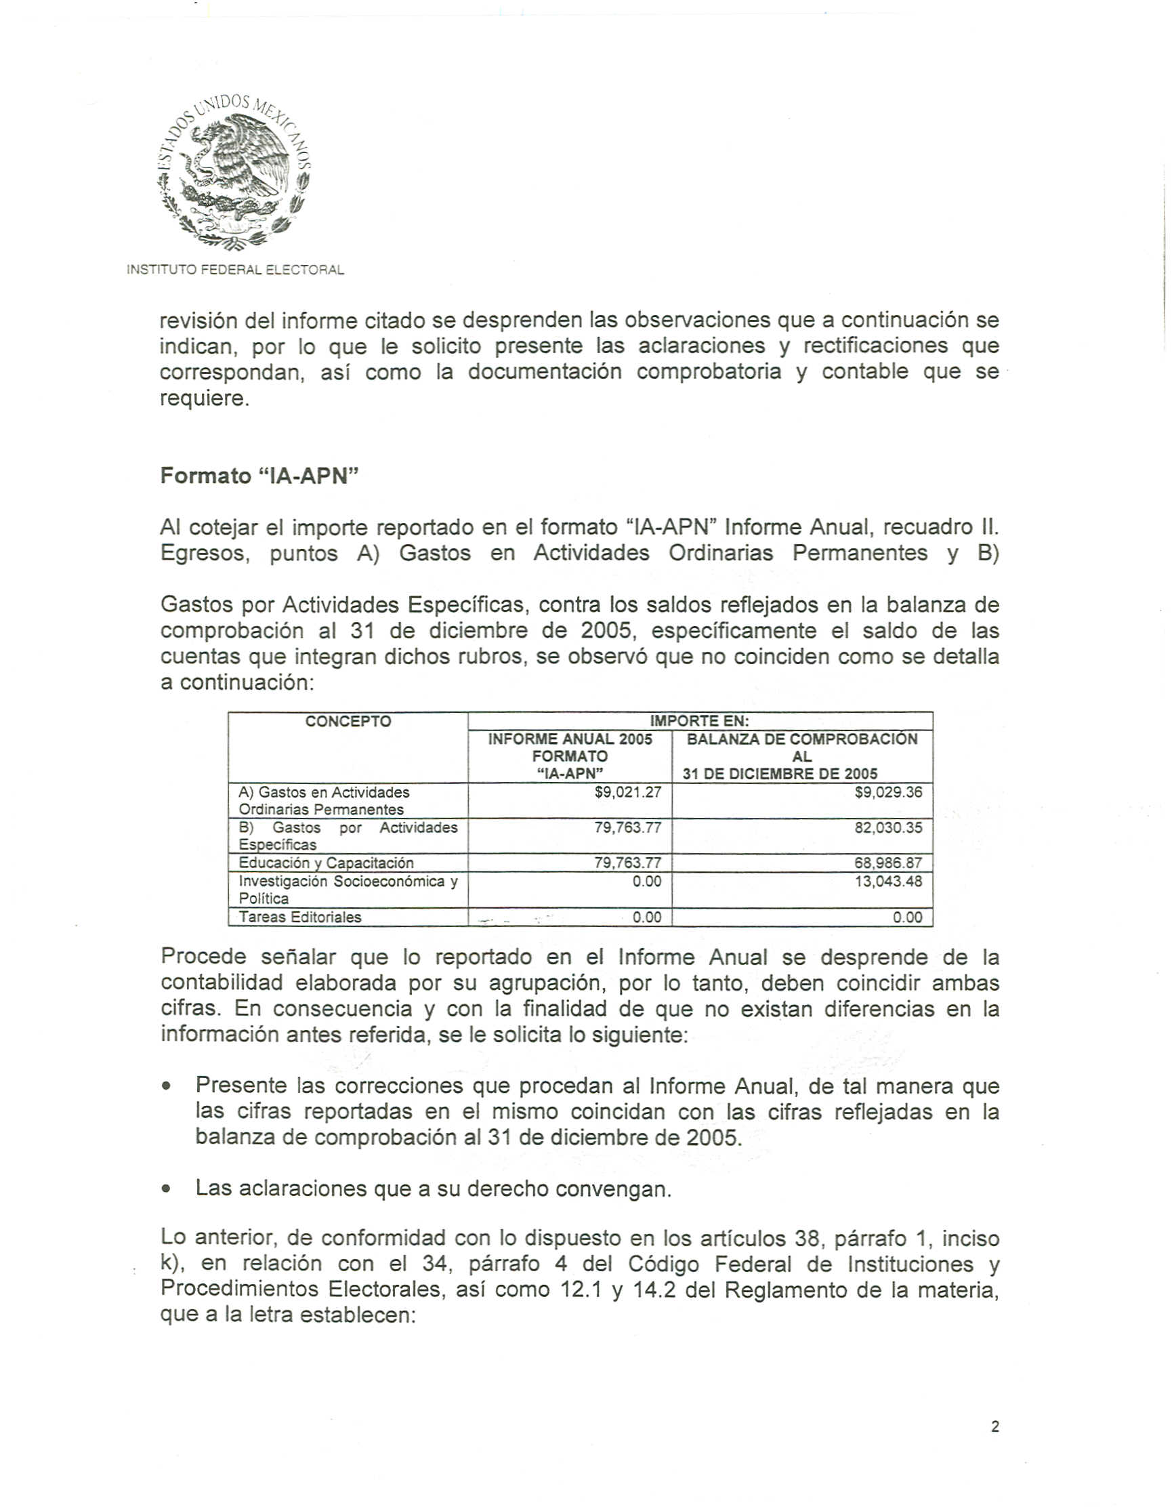

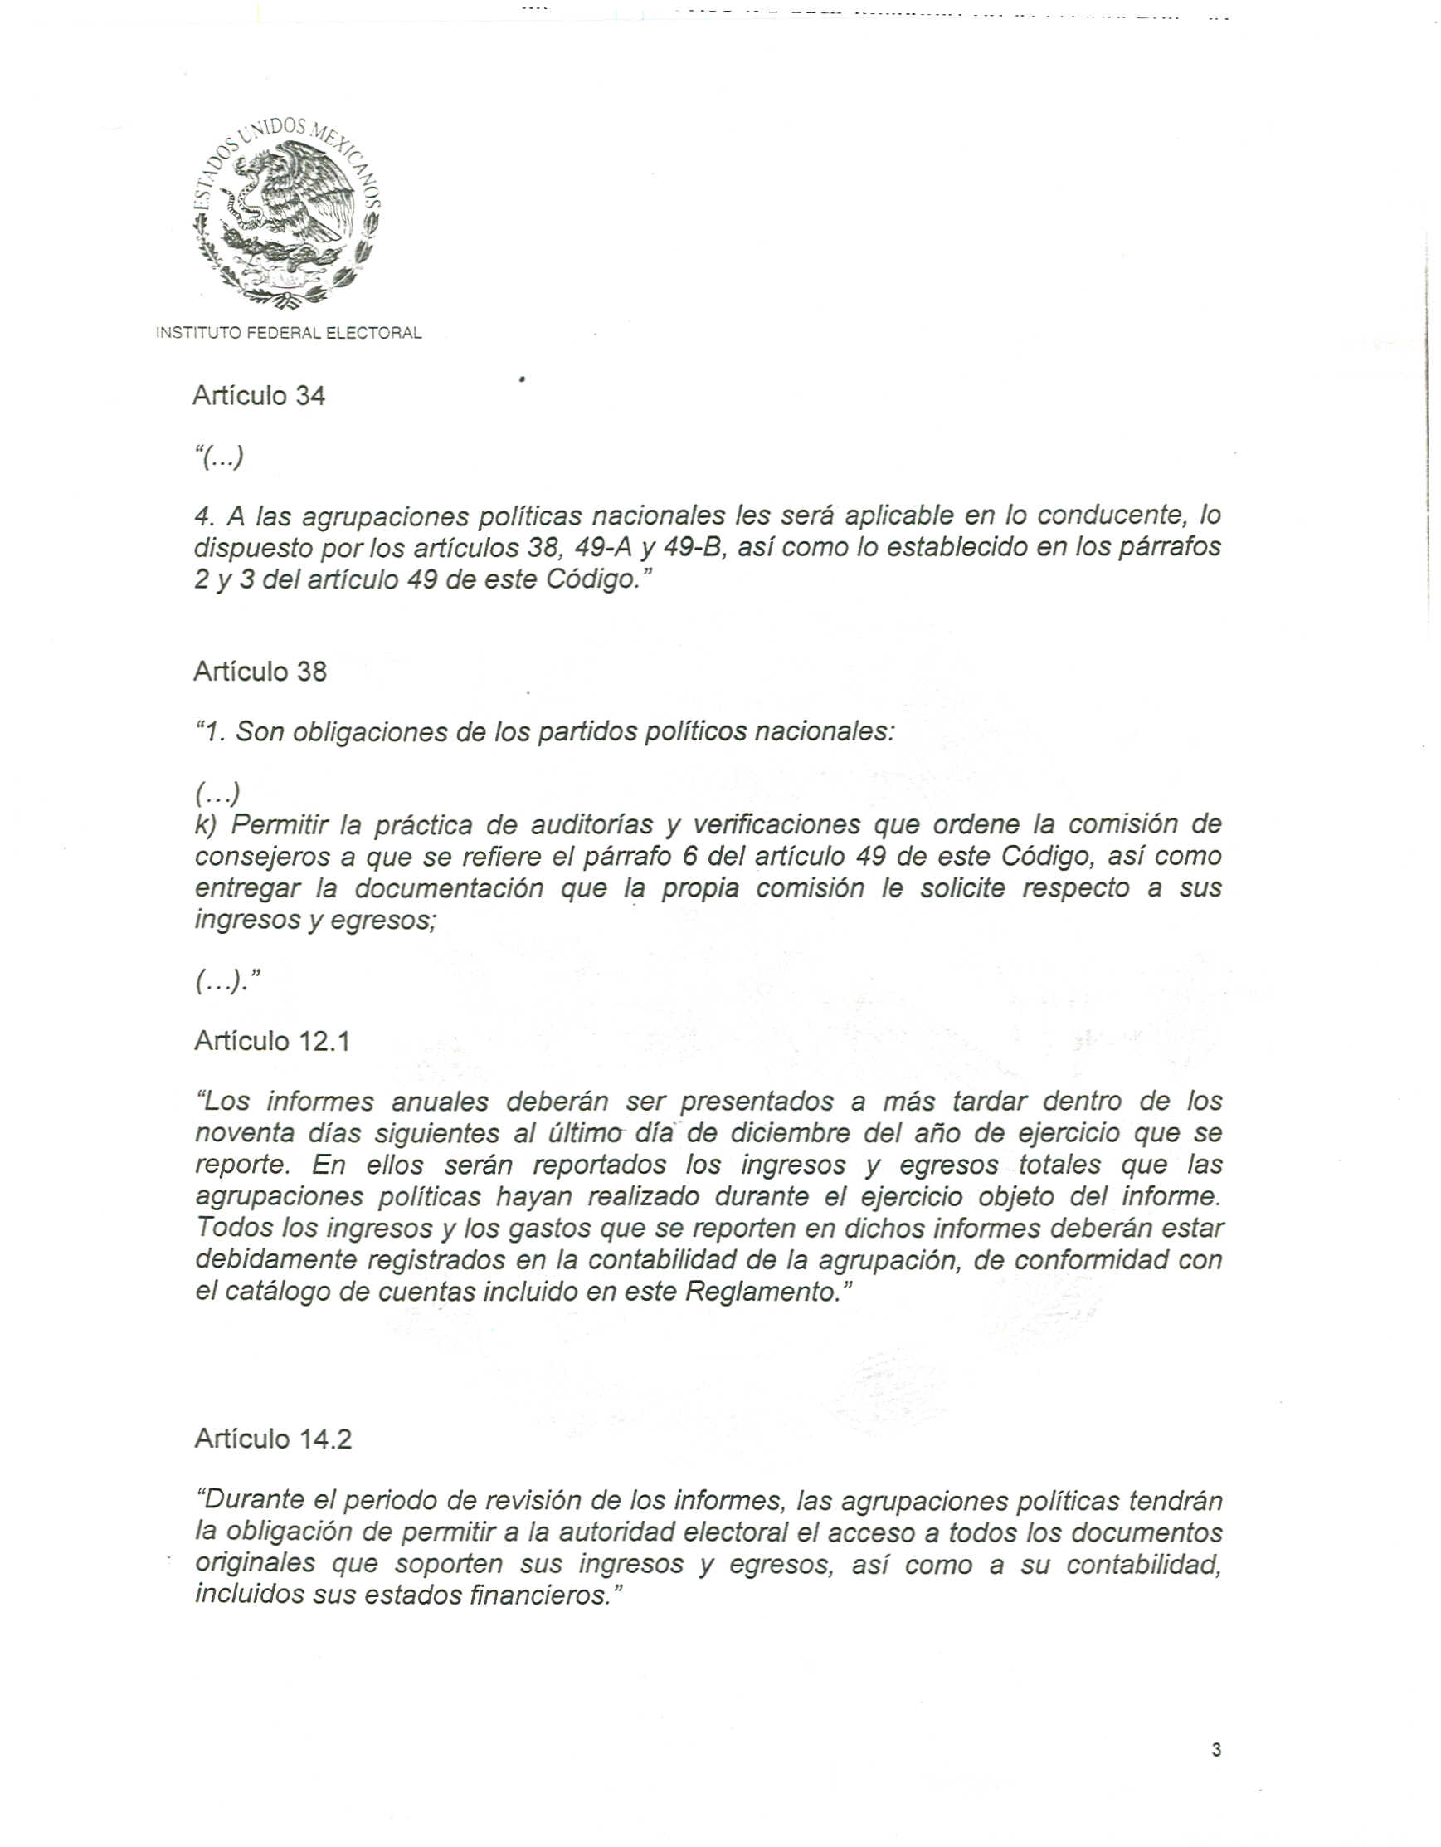

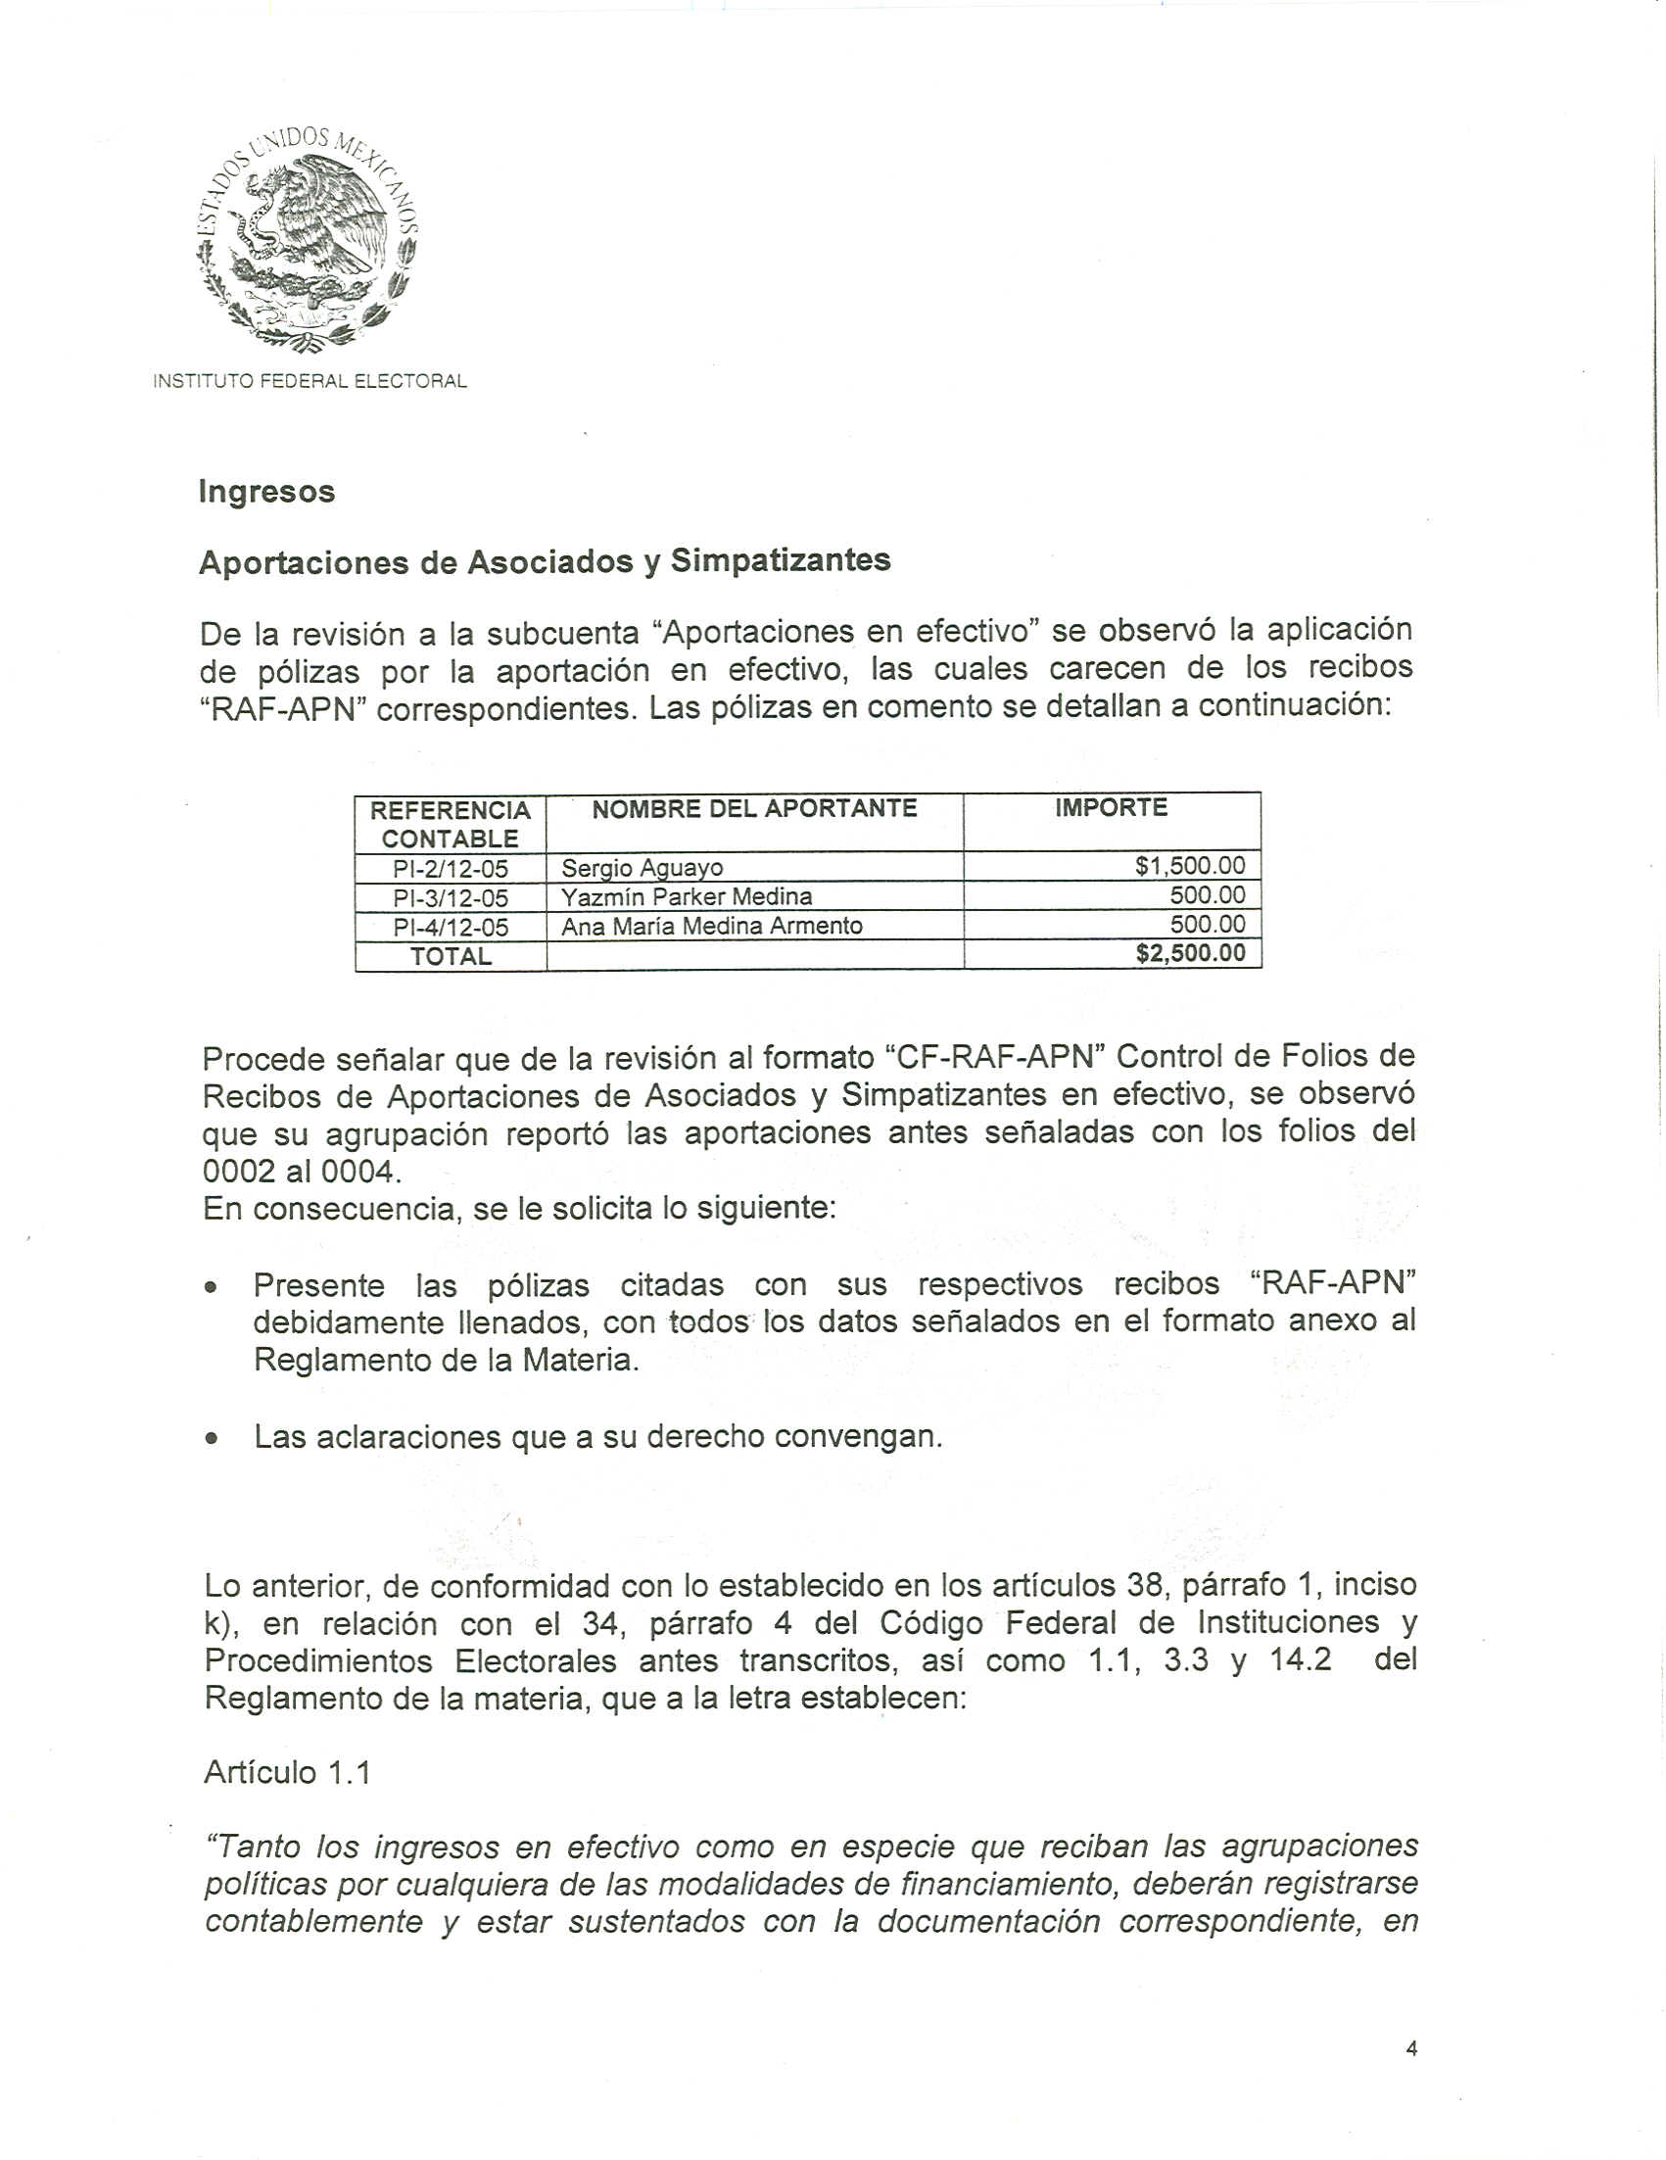



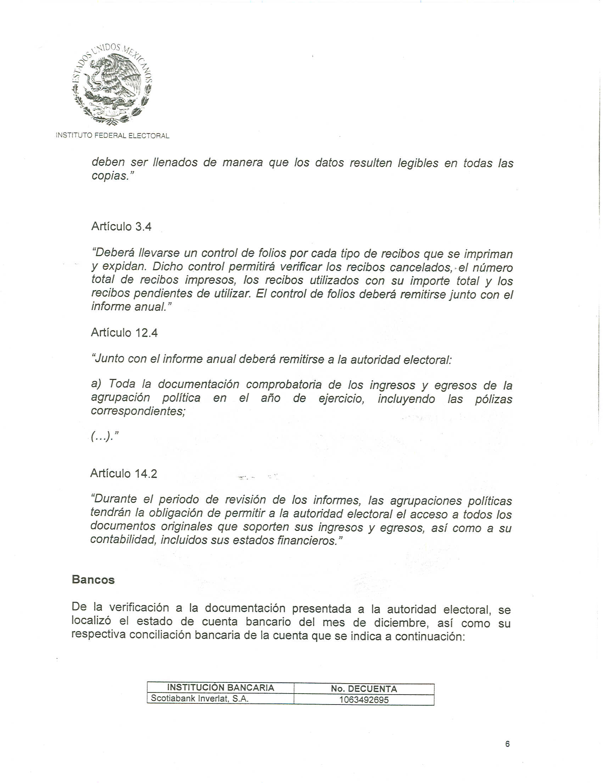







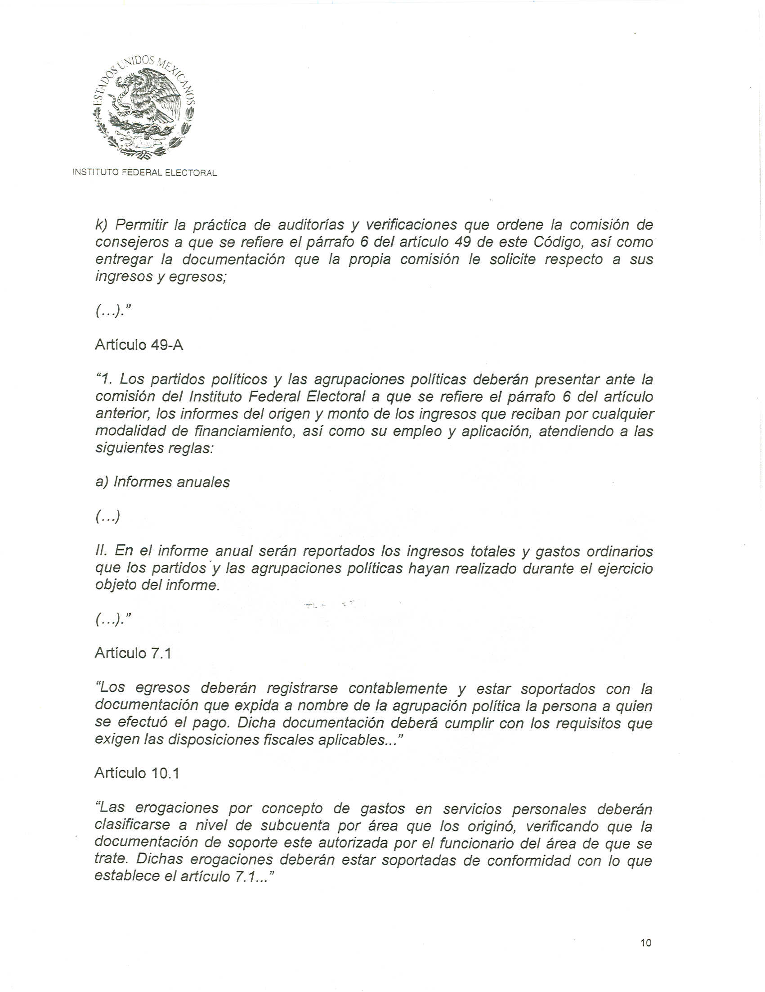

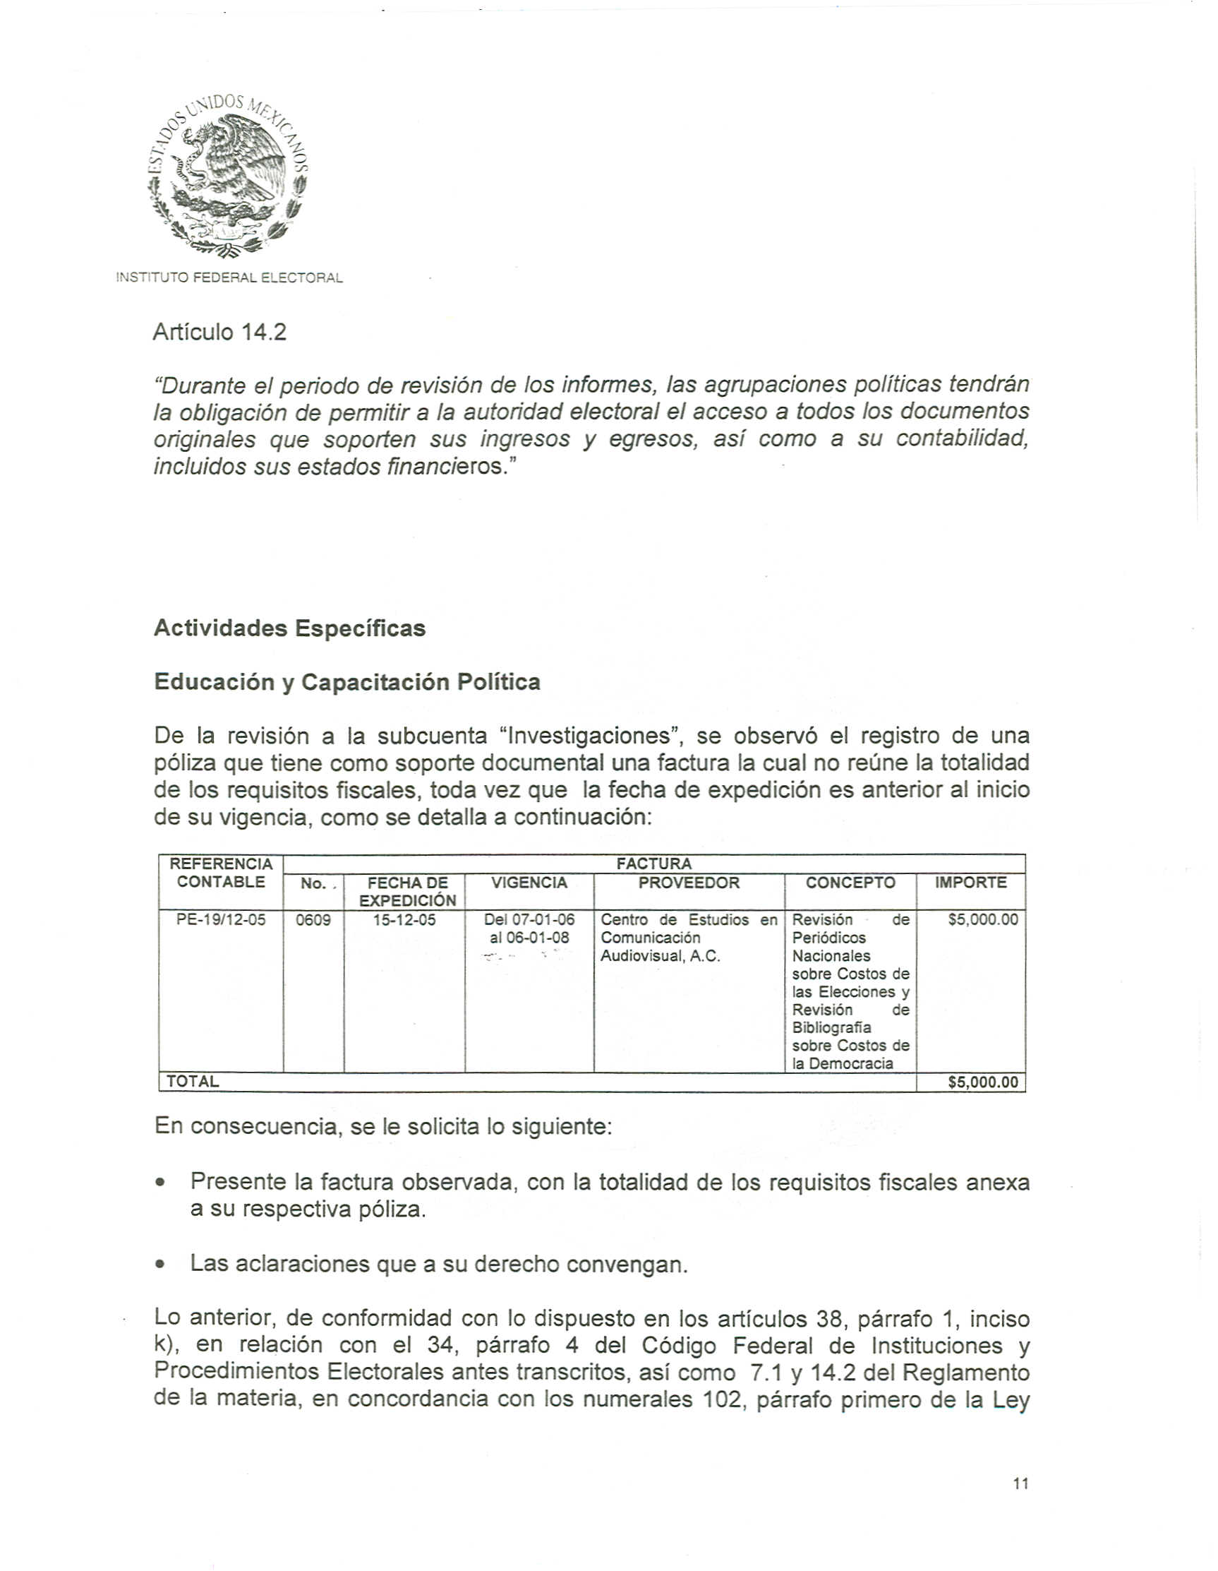

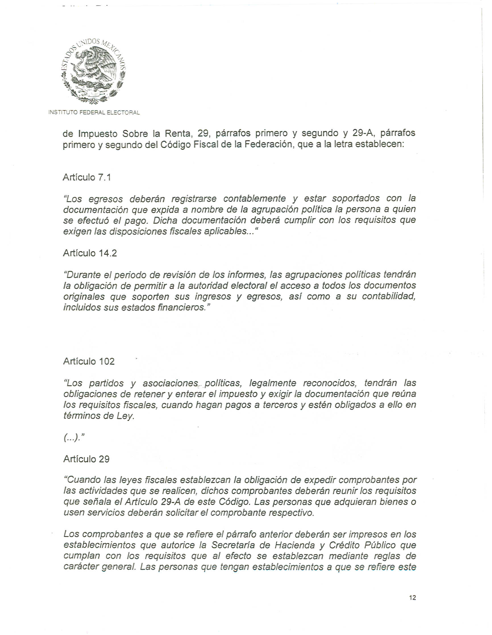

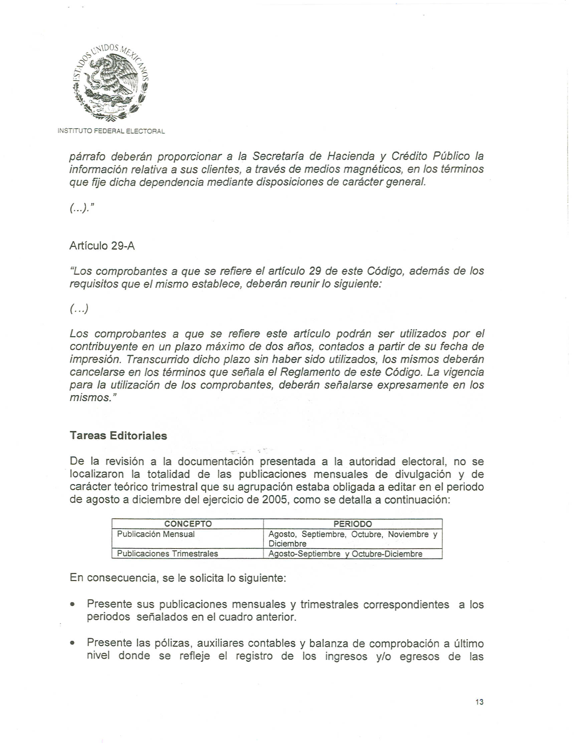



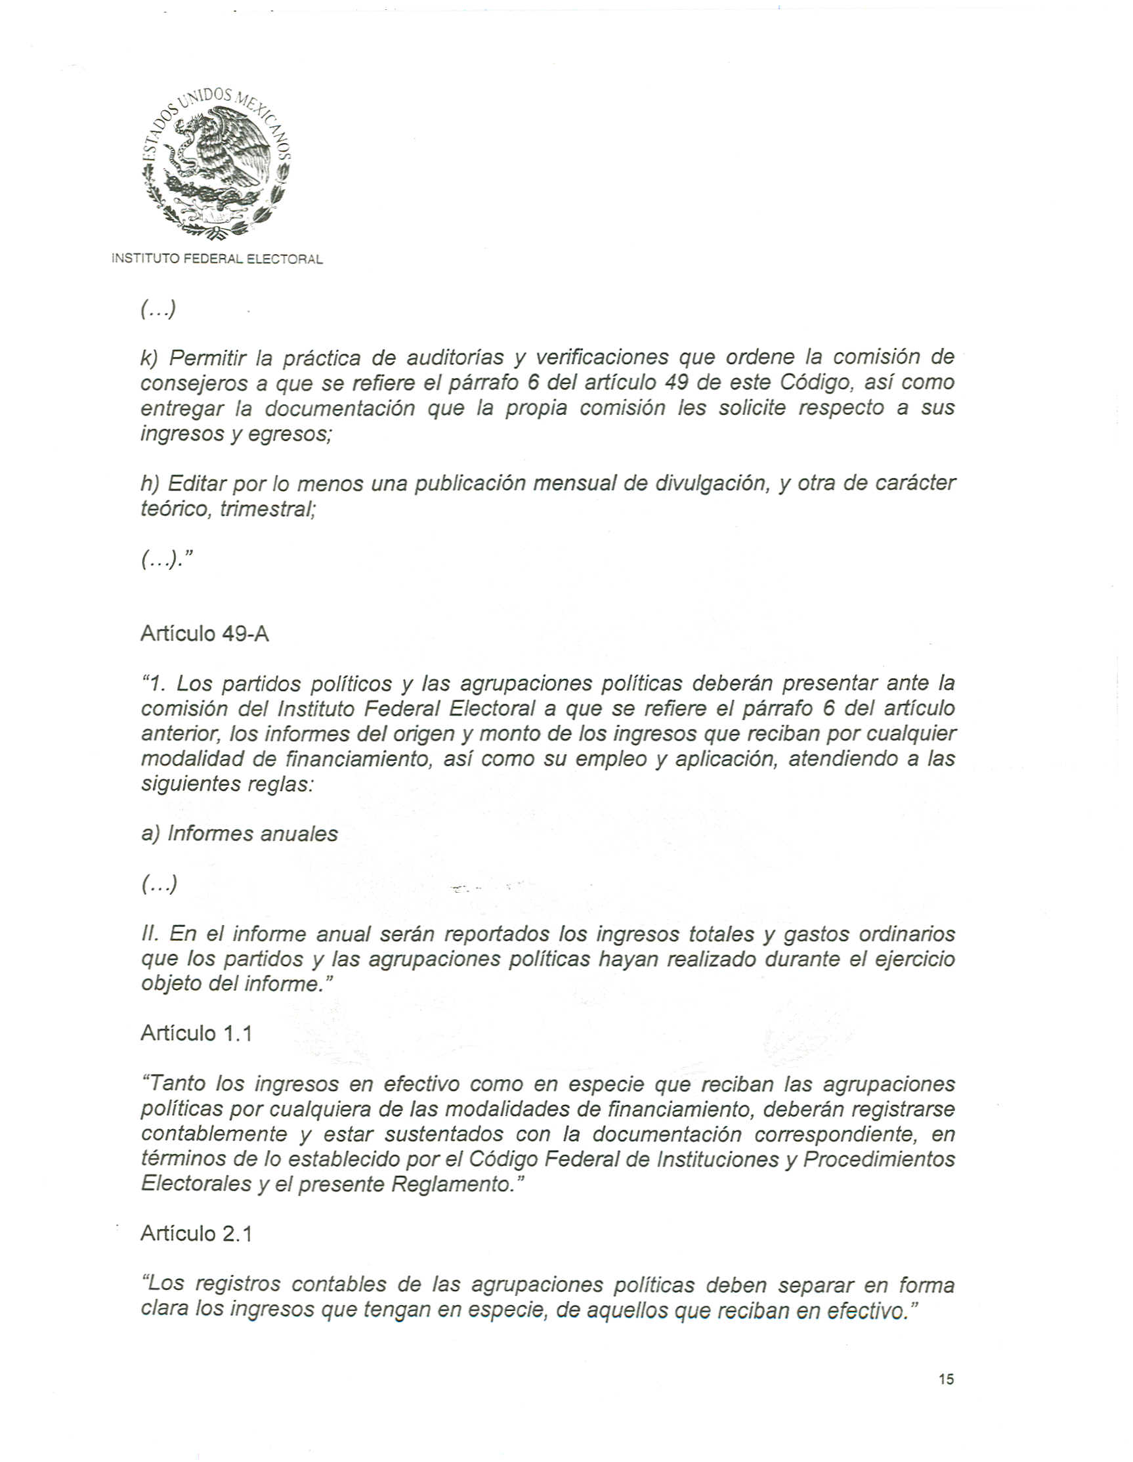

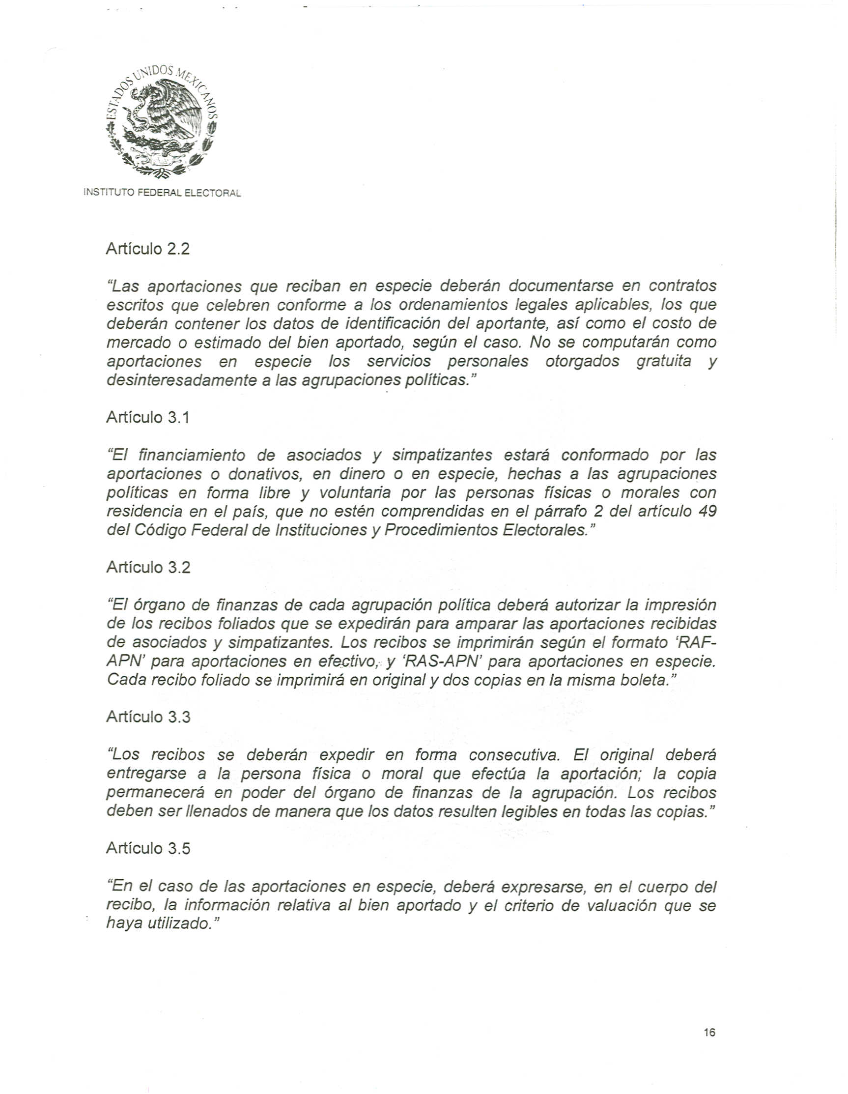

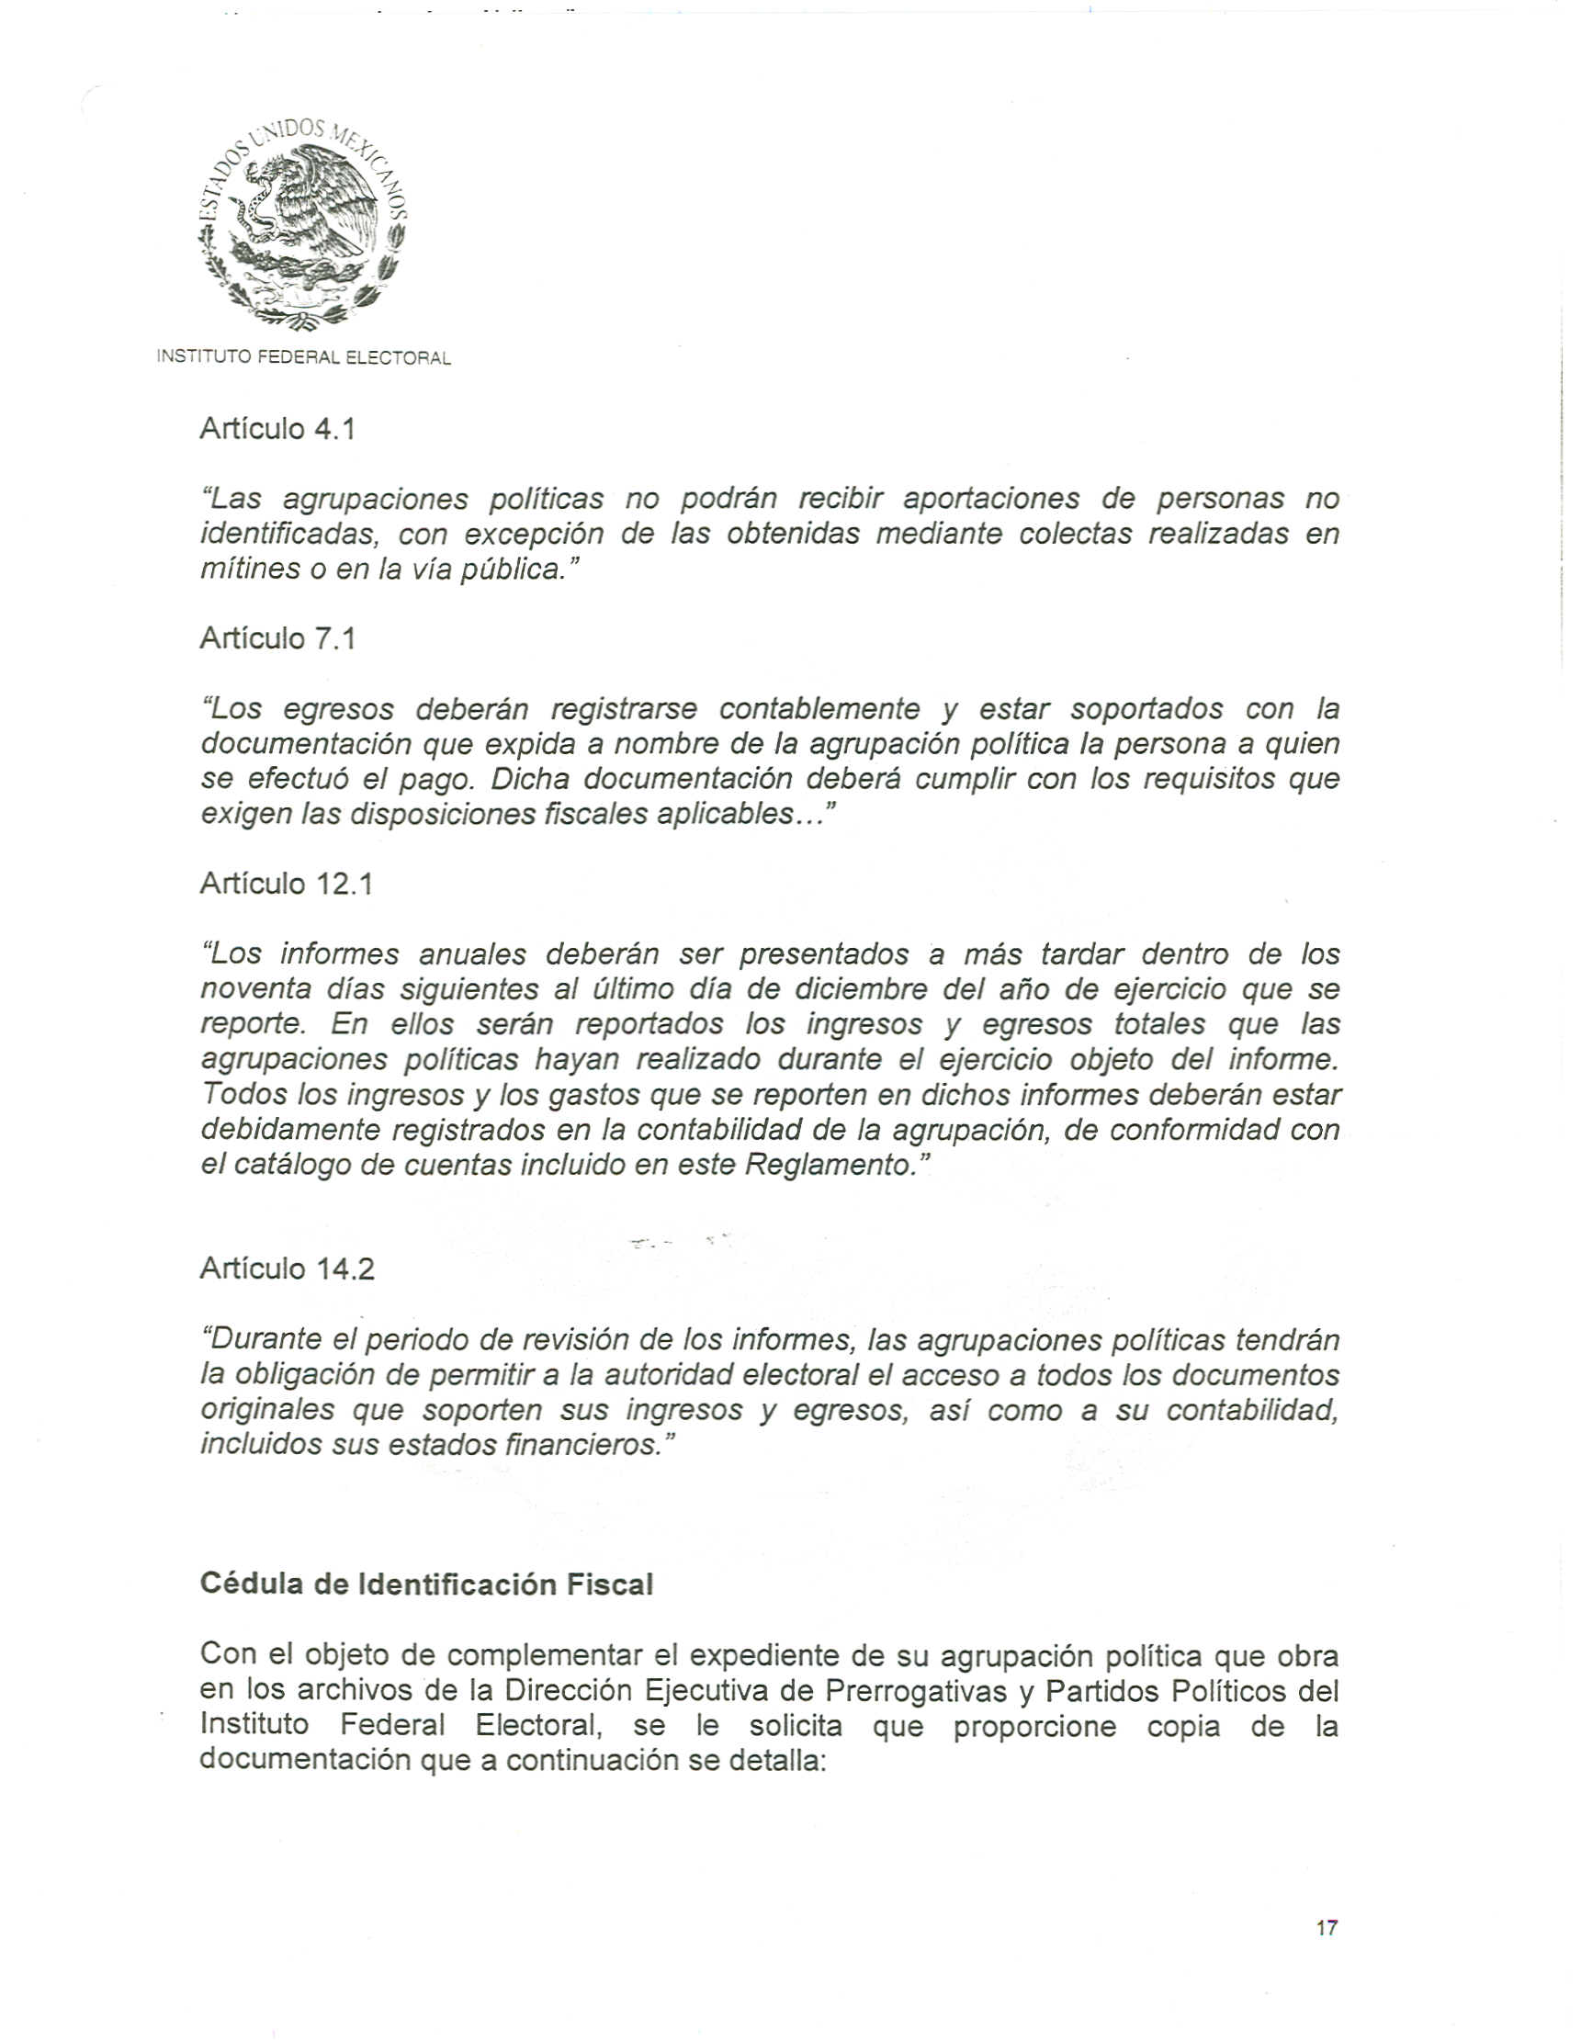

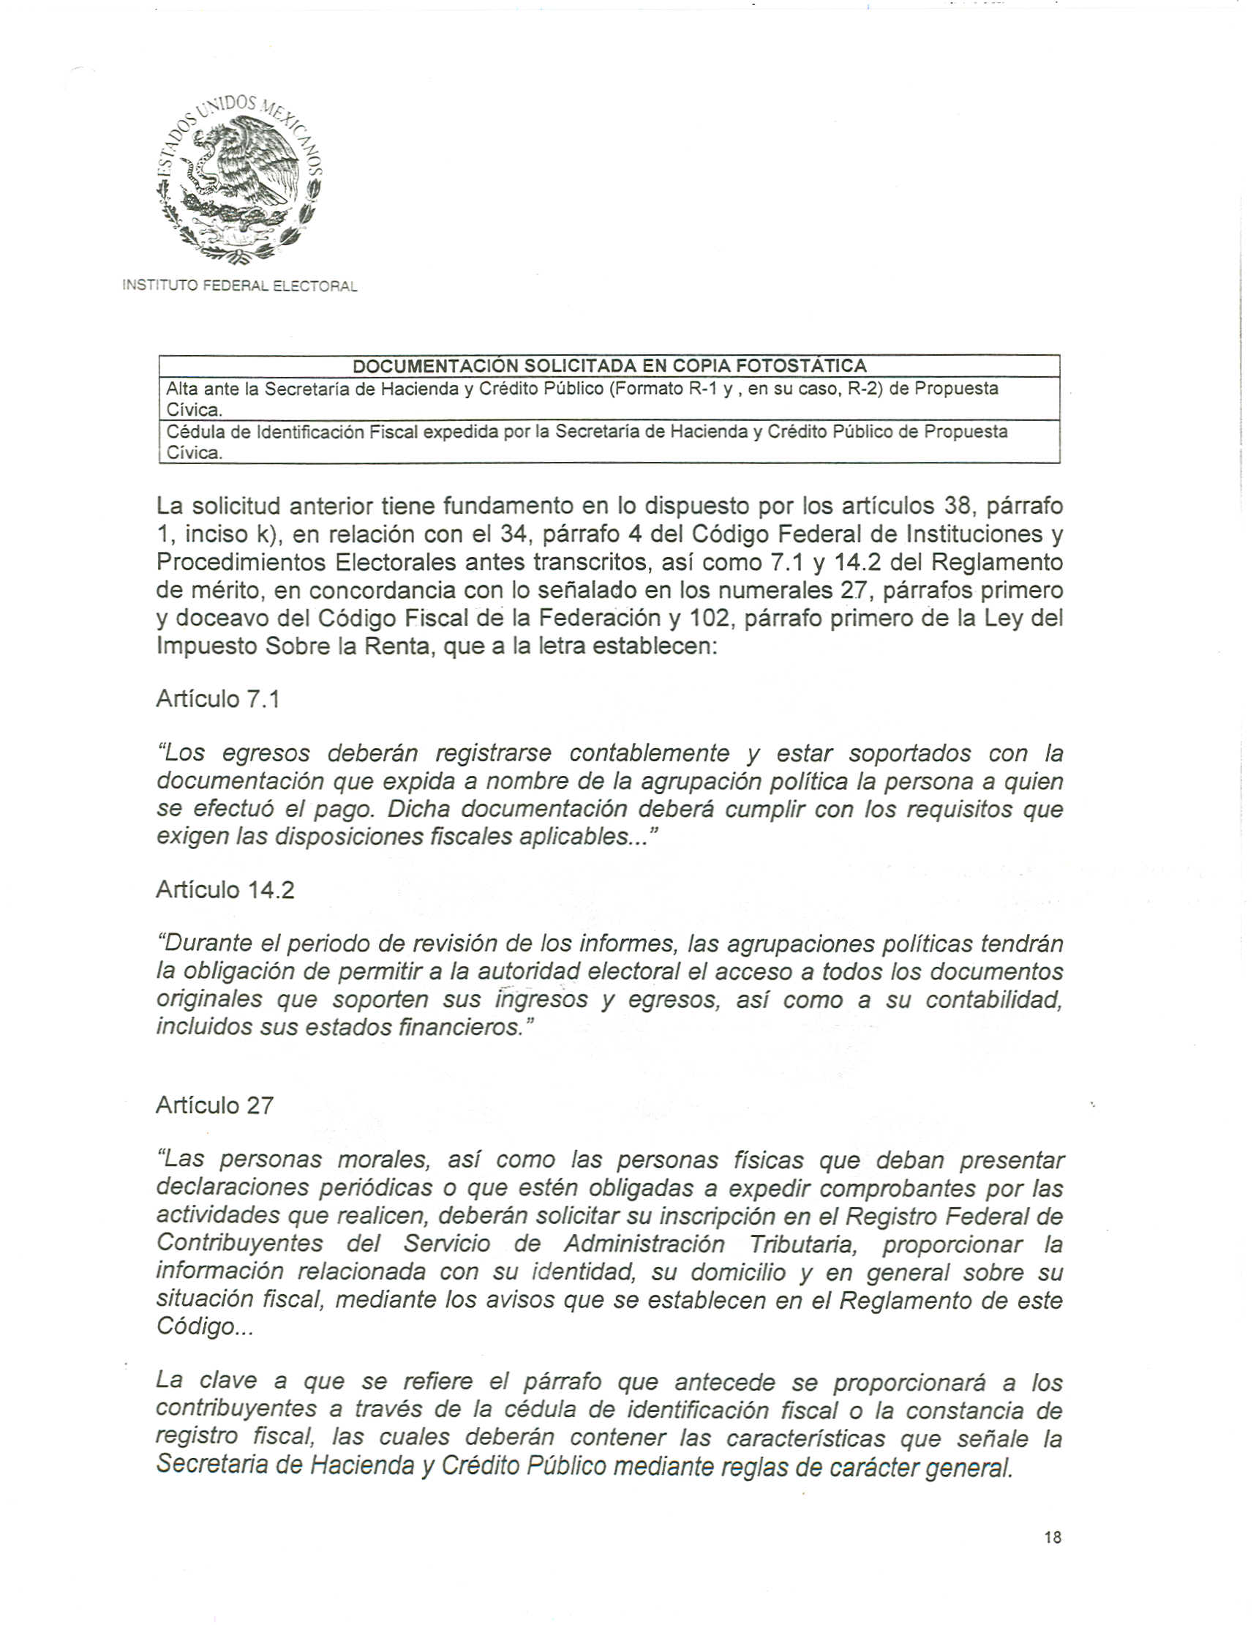

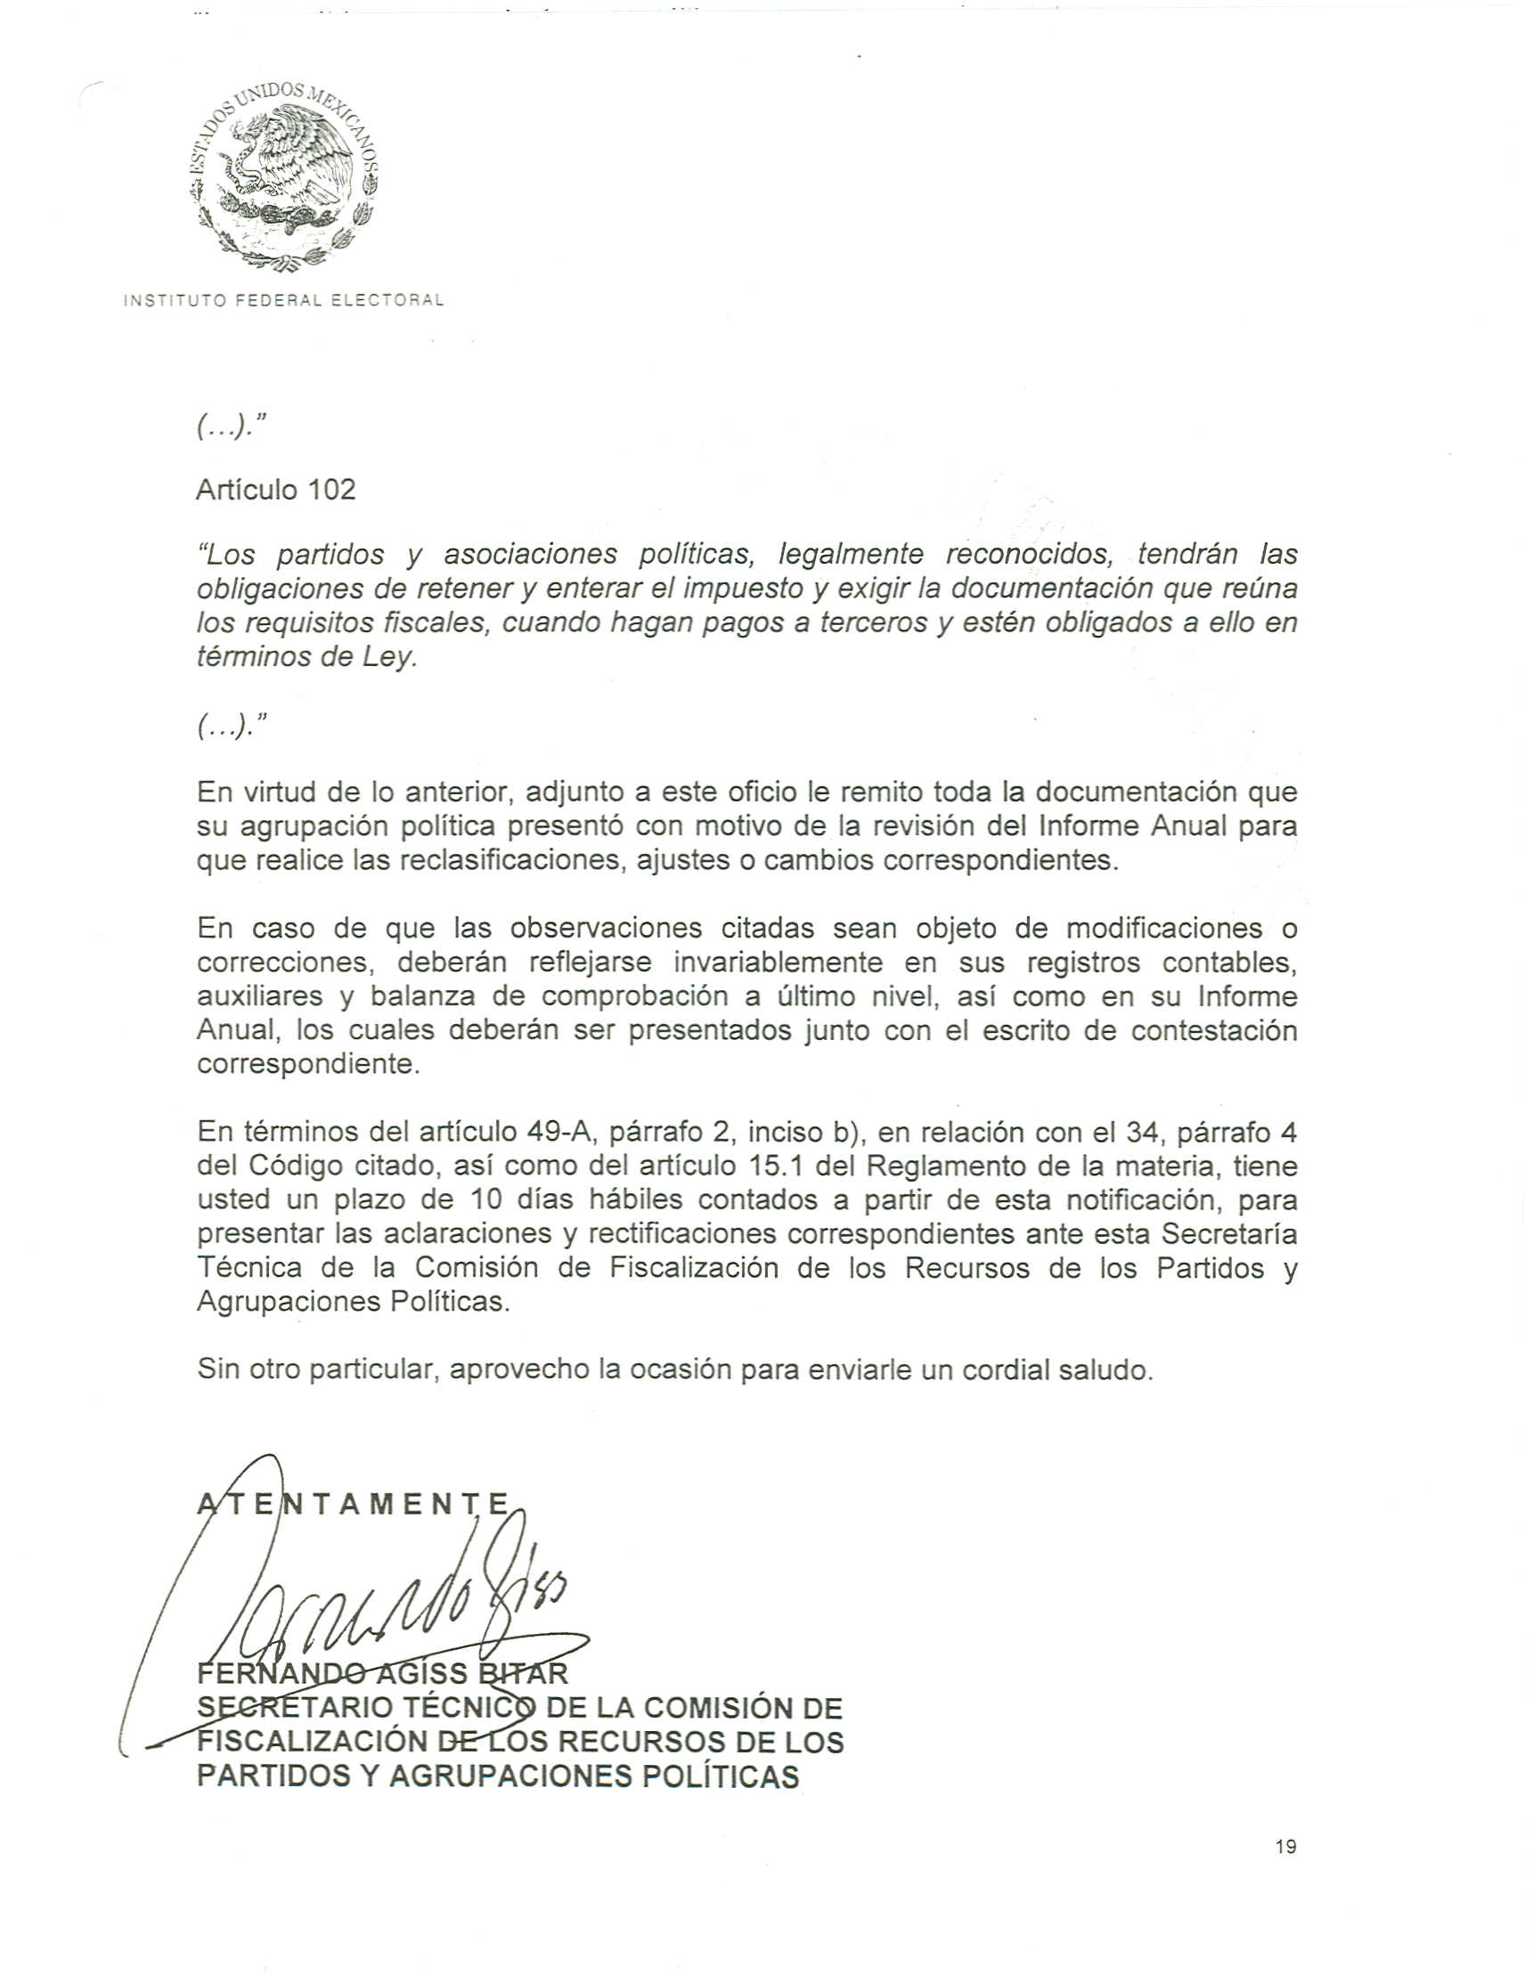
Anexo 4
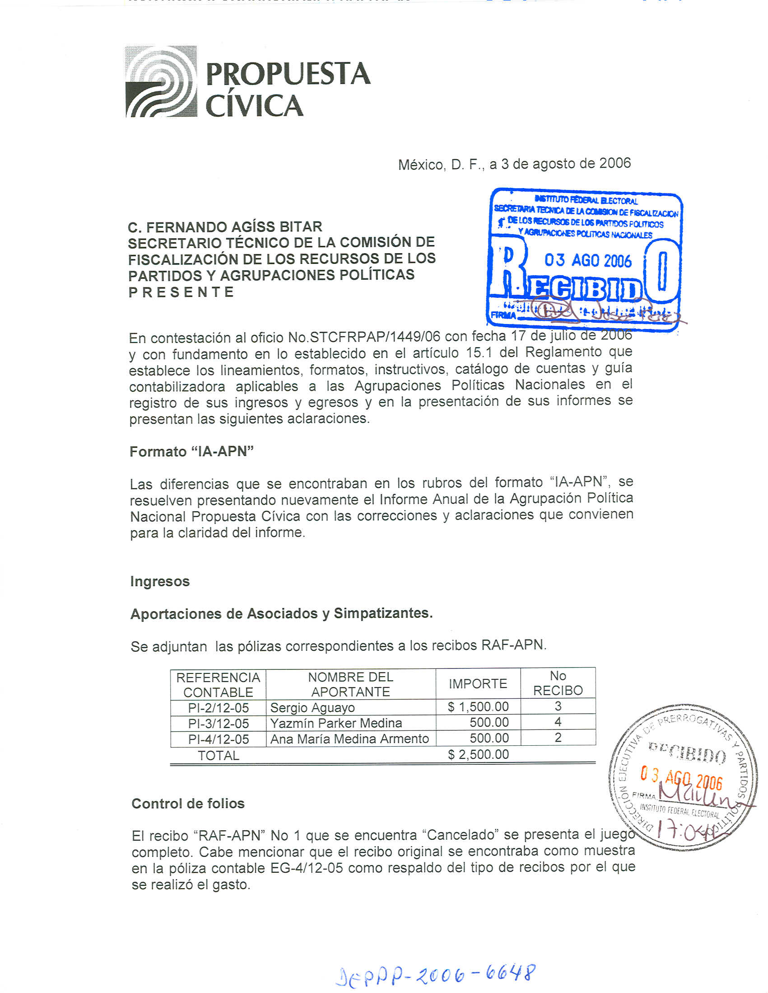

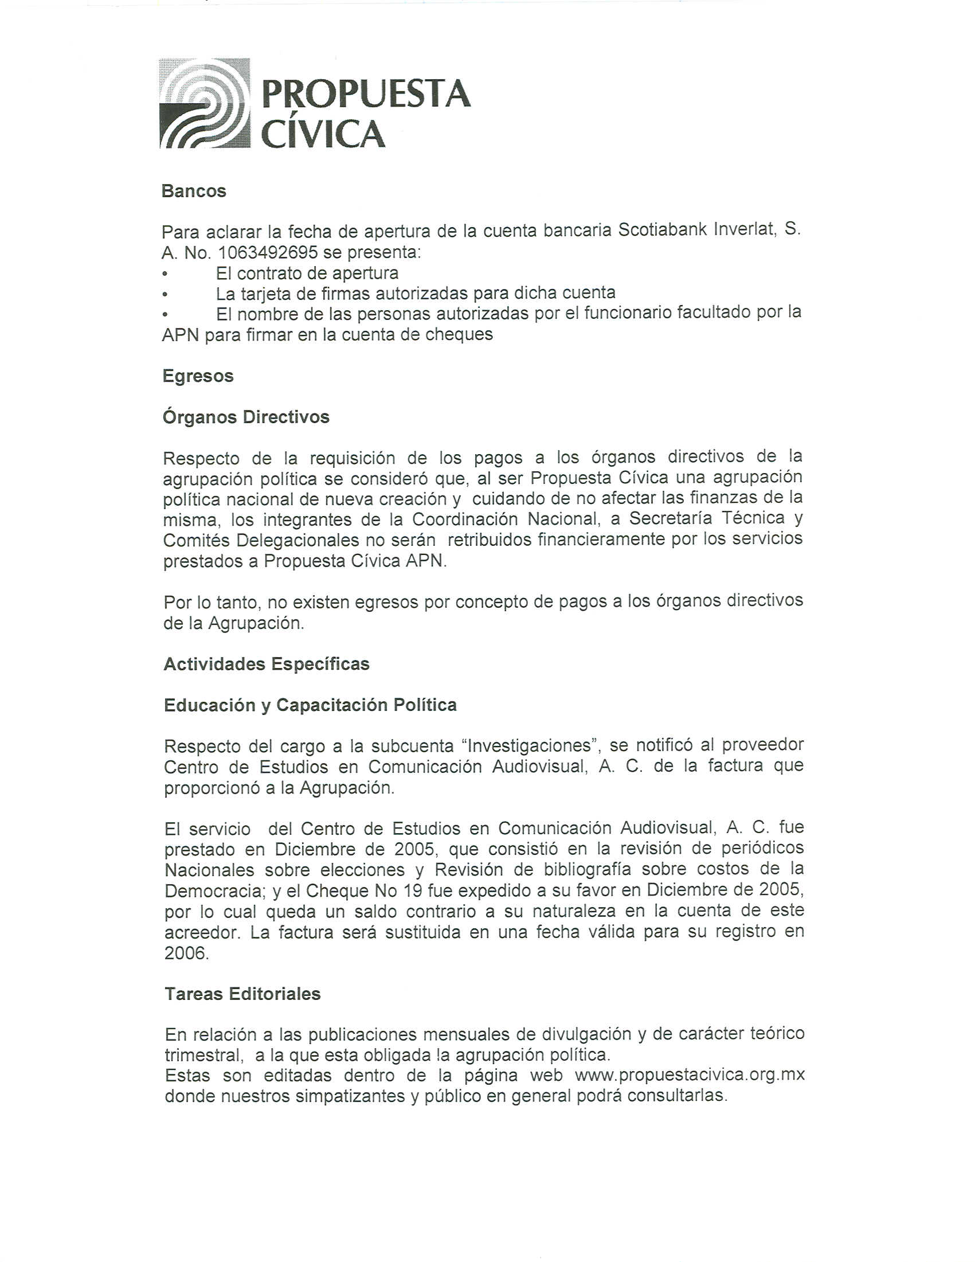

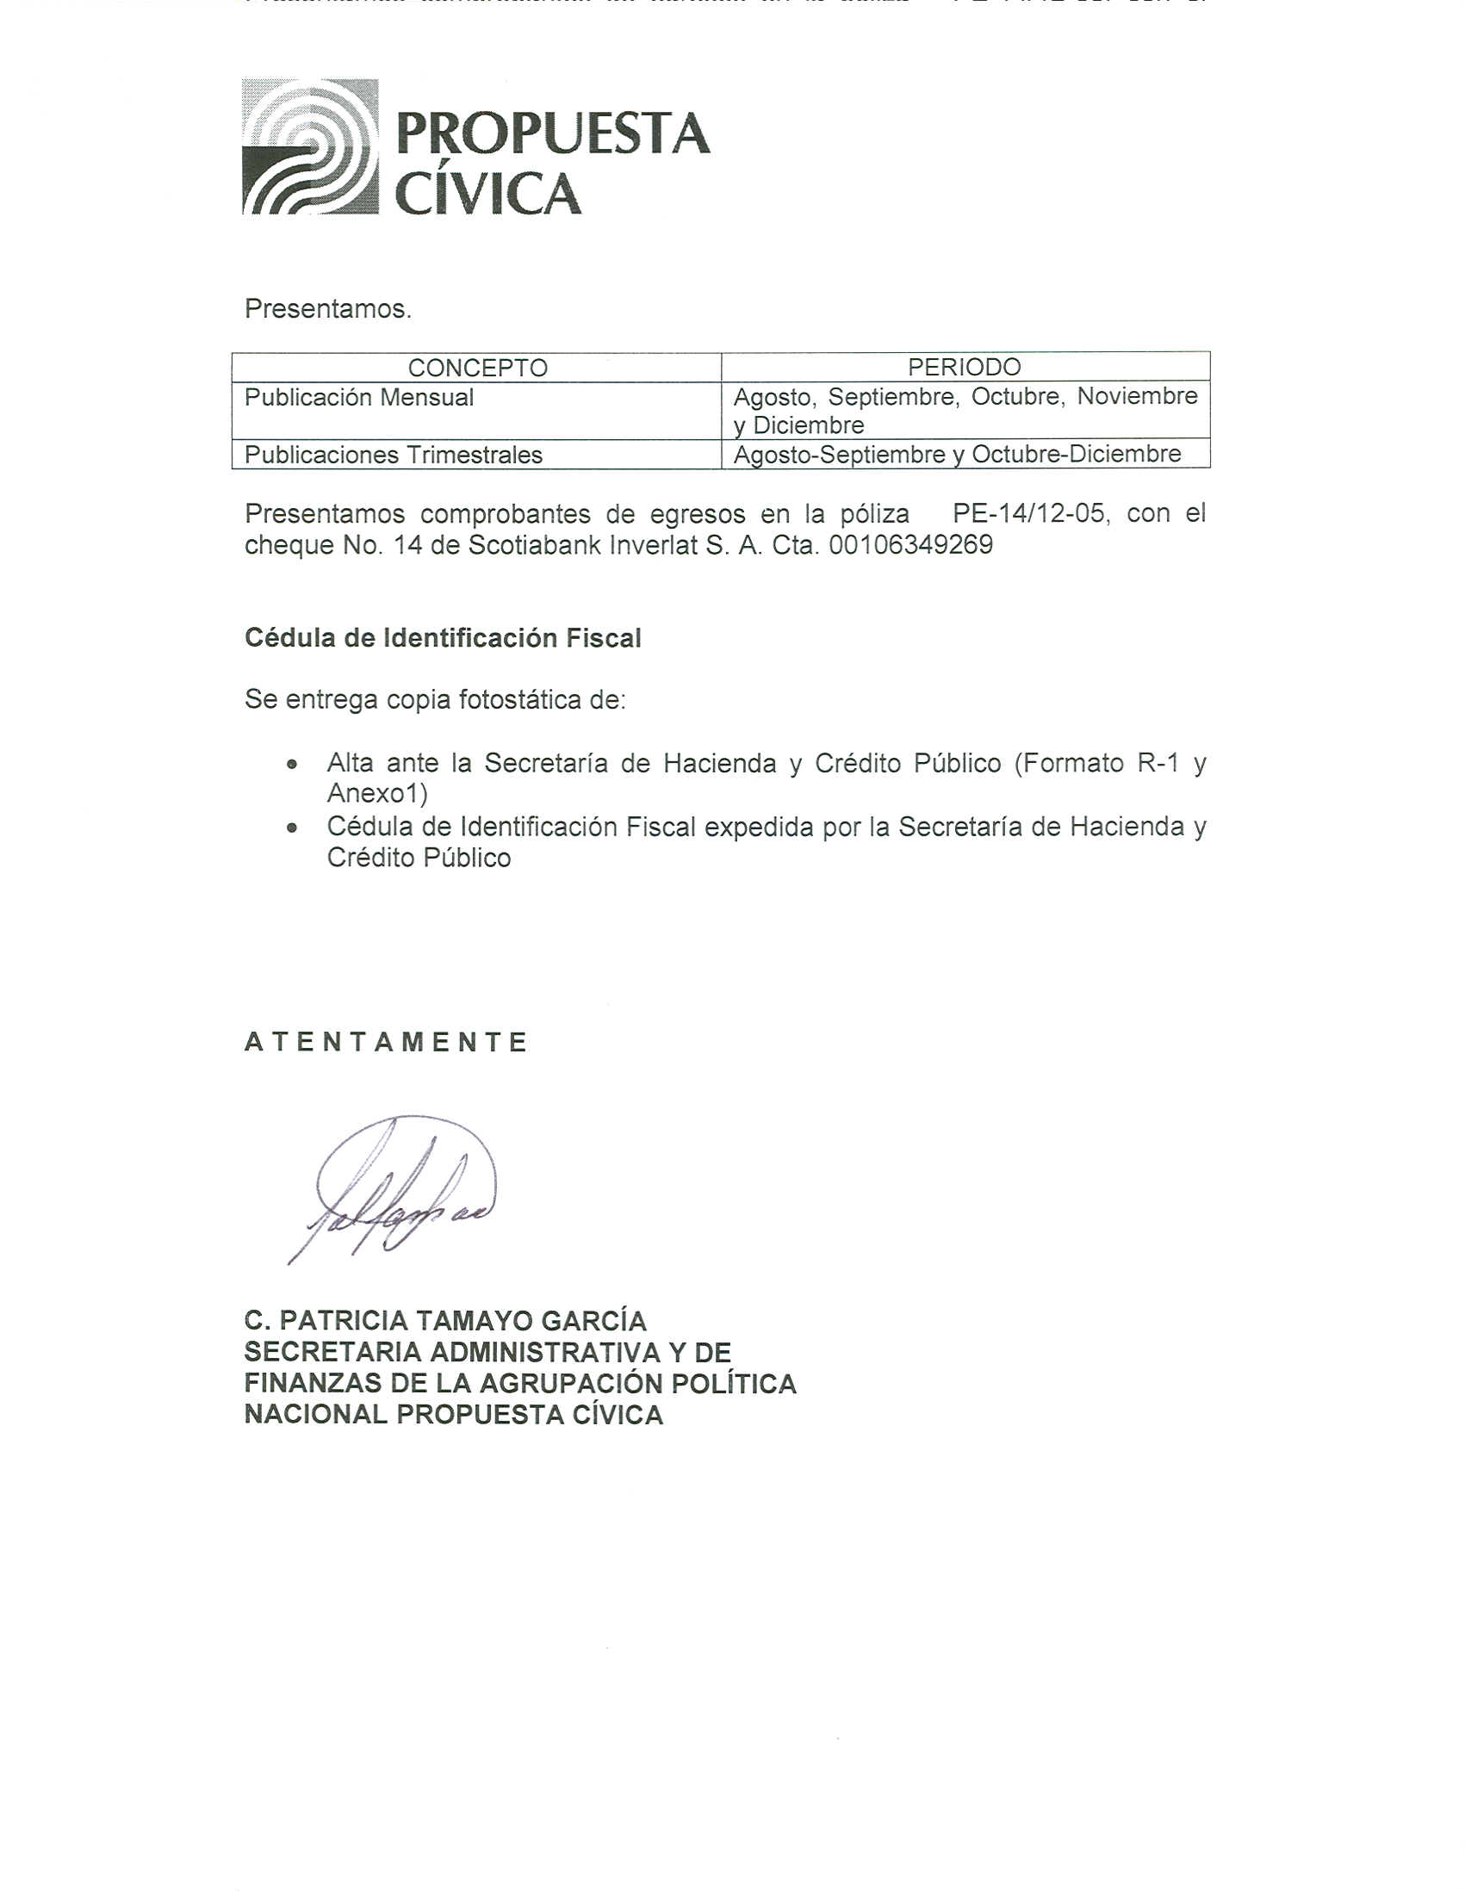
Anexo 5



